COLEGIO DE LA UNIVERSIDAD PONTIFICIA BOLIVARIANA
PROYECTO DE VIDA / TECNOLOGÍA E INFORMÁTICA

MANUAL DE PROGRAMADOR
JINHWAN CORPORATION
SISTEMA INTEGRAL DE GESTIÓN MARCIAL

INTEGRANTES / EQUIPO DE DESARROLLO:
[Nombre del Estudiante / Desarrollador 1]
[Nombre del Estudiante / Desarrollador 2]
[Nombre del Estudiante / Desarrollador 3]

OCTUBRE DEL 2026
MEDELLÍN, COLOMBIA

ÍNDICE GENERAL
1. Introducción y Objetivo del Sistema
2. Librerías y Tecnologías Utilizadas
3. Estructura General del Sistema (Arquitectura MVC)
4. Configuración del Entorno y Base de Datos
a. config/conexion.php
b. config/ia.php
c. Modelo Relacional de Base de Datos
5. Núcleo del Framework (Core)
a. Router.php
b. Controller.php
c. Model.php
d. Security.php
e. Roles.php
6. Modelos de Datos (Models)
a. Usuario.php
b. Cronograma.php
c. Ejercicio.php
d. Certificado.php
e. Teoria.php
f. Sede.php y Grupo.php
g. Evento.php y MultimediaGaleria.php
7. Controladores y Lógica de Negocio
a. Módulo de Autenticación (AutenticacionController.php)
b. Módulo de Administración (Estudiantes, Maestros, Ascensos, Sedes, Grupos, Teoria)
c. Módulo de Maestro (Dashboard, Cronogramas, Ejercicios, Alumnos, IAController)
d. Módulo de Estudiante (Dashboard, Estudio, Historial)
e. Módulo de Usuario y Portal Web Público
8. Vistas y Componentes de Interfaz
9. Casos de Uso Críticos y Flujo de Datos
10. Guía de Instalación y Mantenimiento Técnico

1. Introducción
El presente Manual de Programador tiene como objetivo explicar en detalle la estructura, arquitectura interna, estándares de codificación y funcionamiento lógico del sistema de información Jinhwan Corporation. Este software fue diseñado y desarrollado como una plataforma integral de gestión marcial orientada a academias y dojangs de Taekwondo, permitiendo coordinar de manera eficiente la labor de directores, maestros y deportistas.
A lo largo de este documento técnico se documenta la arquitectura Modelo-Vista-Controlador (MVC), el motor de enrutamiento propio, los mecanismos de seguridad y control de acceso basado en roles (RBAC), el catálogo completo de modelos de datos, las capas controladoras por cada perfil de usuario y la integración con servicios externos como el asistente inteligente de planificación de clases.
Cada sección incluye explicaciones detalladas de los archivos fuente, descripción exhaustiva de sus métodos y funciones principales, junto con los recuadros delimitados para la inserción de las capturas de pantalla de código de los módulos desarrollados.
2. Librerías y Tecnologías Utilizadas
El sistema Jinhwan Corporation utiliza un conjunto homogéneo de herramientas y dependencias para garantizar alto rendimiento, mantenibilidad y una experiencia visual de primer nivel:
- PHP 8.x (Backend): Lenguaje principal del servidor. Implementa programación orientada a objetos (POO), tipado estricto, manejo seguro de sesiones nativas y una arquitectura limpia sin sobrecargas de frameworks pesados.
- MySQL / MariaDB & MySQLi (Base de Datos): Motor relacional para la persistencia transaccional. La comunicación se realiza mediante la extensión nativa MySQLi con consultas preparadas (Prepared Statements), previniendo eficazmente ataques de inyección SQL.
- Tailwind CSS v4 (Diseño y Maquetación): Framework de utilidades CSS de última generación. Permite construir una interfaz moderna, limpia, responsiva y adaptable a modo claro y oscuro sin comprometer la velocidad de carga.
- TypeScript y JavaScript Moderno (Interactividad): Utilizado para la lógica dinámica del lado del cliente: validaciones de formularios en tiempo real, peticiones asíncronas vía Fetch API, filtrado dinámico de tablas y paginación reactiva.
- Vite (Empaquetador de Recursos): Herramienta moderna de frontend para la compilación, minificación y optimización en caliente de los estilos CSS y scripts JavaScript.
- SweetAlert2 (Alertas y Modales): Librería de interfaces gráficas para notificaciones interactivas elegantes, alertas de confirmación de eliminación y retroalimentación de operaciones.
- OpenRouter API (Inteligencia Artificial): API REST de inferencia de modelos de lenguaje para el módulo del maestro (IAController), permitiendo generar planes de clase personalizados según la edad y cinturón de los deportistas.
3. Estructura General del Sistema
El sistema implementa el patrón de arquitectura de software Modelo - Vista - Controlador (MVC), asegurando una separación total entre la lógica de negocio, el acceso a datos y la capa de presentación visual:
- Punto de Entrada Único (index.php): Recibe todas las solicitudes HTTP dirigidas a la aplicación. Carga la configuración, inicializa la sesión, importa los archivos del núcleo (core) y delega la ejecución al ruteador general.
- Enrutador Central (ruteador.php y core/Router.php): Interpreta el método HTTP (GET/POST) y el URI solicitado, ejecutando el controlador y método correspondiente.
- Controladores (controladores/): Orquestan la lógica del negocio. Verifican los permisos de rol mediante Security.php, consultan o actualizan datos a través de los modelos y preparan los datos para la vista.
- Modelos (modelos/): Heredan de core/Model.php. Encapsulan la lógica de persistencia y ejecutan las sentencias SQL contra la base de datos.
- Vistas (vistas/): Plantillas PHP puras con HTML5 semántico y utilidades de Tailwind CSS. Presentan la información procesada al usuario final.
Árbol de Directorios del Proyecto
A continuación se detalla la organización jerárquica de carpetas del repositorio:
- config/: Archivos de configuración global: conexion.php (conexión a base de datos) e ia.php (parámetros de OpenAI / OpenRouter).
- controladores/: Controladores agrupados por contexto funcional: Administracion, Maestro, Estudiante, Autenticacion, Usuario y Web.
- core/: Núcleo del framework MVC: Router.php, Controller.php, Model.php, Security.php y Roles.php.
- database/: Scripts de base de datos SQL (esquema if0_42216592_jinhwa_corporation.sql) y respaldos.
- helpers/: Funciones auxiliares transversales (ej. url_helper.php).
- modelos/: Clases de entidad y acceso a datos SQL.
- public/: Raíz pública web con hojas de estilo compiladas, scripts JS e imágenes.
- vistas/: Archivos de vista organizados por rol, además de la subcarpeta layouts/ para cabeceras, menús y pies de página.
Archivo de Entrada: index.php
El archivo index.php es el despachador inicial. Su responsabilidad es verificar la sesión PHP, incluir los cargadores del núcleo y activar el ruteador del sistema.
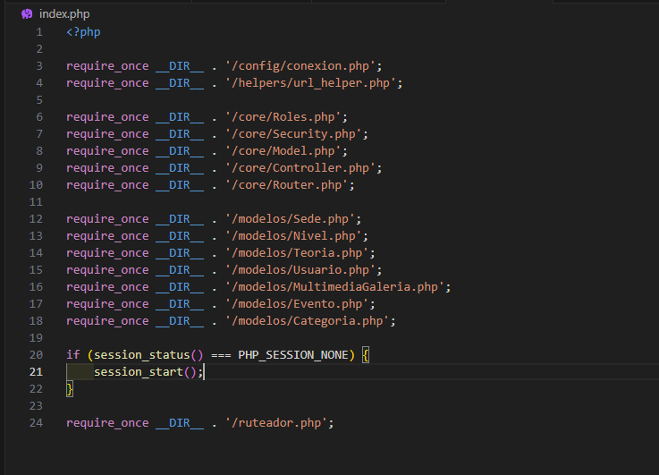

4. Configuración del Entorno y Base de Datos
a. Archivo de Conexión: config/conexion.php
El módulo conexion.php define la función getDBConnection() y expone la variable global de conexión $conn. Soporta tanto el entorno de desarrollo local (Laragon con MySQL en localhost) como el entorno de producción remoto en InfinityFree.
- Manejo de Errores: Valida el estado de la conexión mediante mysqli_connect_error(). En caso de fallo crítico, detiene la ejecución informando el error de forma segura.
- Juego de Caracteres UTF-8: Ejecuta mysqli_set_charset($conn, 'utf8mb4') para garantizar compatibilidad total con tildes, caracteres especiales y emojis.
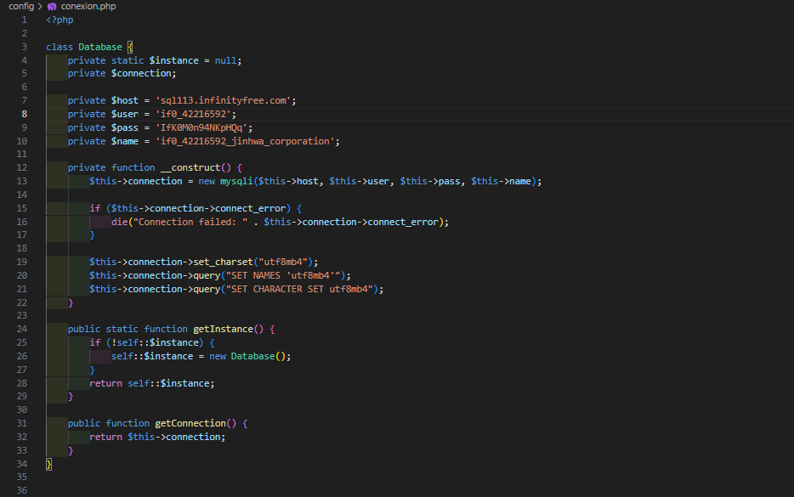

b. Configuración del Asistente IA: config/ia.php
Este archivo centraliza las credenciales, endpoint y modelo de lenguaje utilizado por el módulo inteligente de maestros. Permite modificar las claves de API y el modelo sin alterar el código de los controladores.
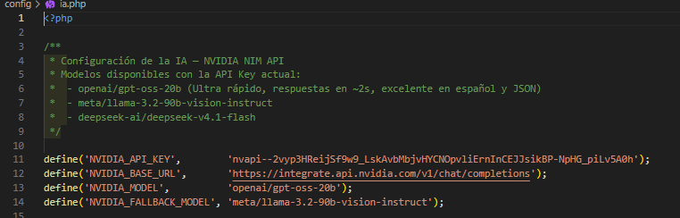

c. Estructura y Tablas de la Base de Datos
El sistema cuenta con un esquema de base de datos relacional de 16 tablas principales normalizadas:
- administrador: Almacena los usuarios con privilegios globales (id, nombre, email, password, fecha_registro).
- maestro: Instructores de la academia (id, nombre, email, password, telefono, especialidad, id_sede, activo).
- estudiante: Deportistas registrados (id, nombre, email, password, fecha_nacimiento, nombre_acudiente, telefono_acudiente, id_grado, id_sede, activo).
- grados: Niveles y cinturones de Taekwondo (id, nombre, color, tipo_grado: Kup / Dan, orden).
- sedes: Dojangs o sucursales físicas (id, nombre, direccion, telefono, ciudad).
- grupos: Divisiones y horarios de entrenamiento (id, nombre, horario, id_sede, id_maestro).
- ejercicios: Biblioteca de técnicas marciales (id, nombre, descripcion, id_categoria, id_nivel, repeticiones_sugeridas).
- cronogramas_clase: Sesiones planificadas (id, fecha, titulo, objetivo, id_grupo, id_maestro).
- clase_ejercicios: Tabla intermedia que asocia los ejercicios asignados a cada cronograma de clase.
- certificados_ascenso: Diplomas oficiales emitidos tras aprobar examen de ascenso de cinturón.
- historial_grados: Registro cronológico de los grados alcanzados por cada deportista.
- teorias y tipos_teoria: Contenidos pedagógicos marciales (terminología coreana, historia y principios del Taekwondo).
- eventos y galeria_multimedia: Publicaciones en calendario y fotografías de torneos y actividades.
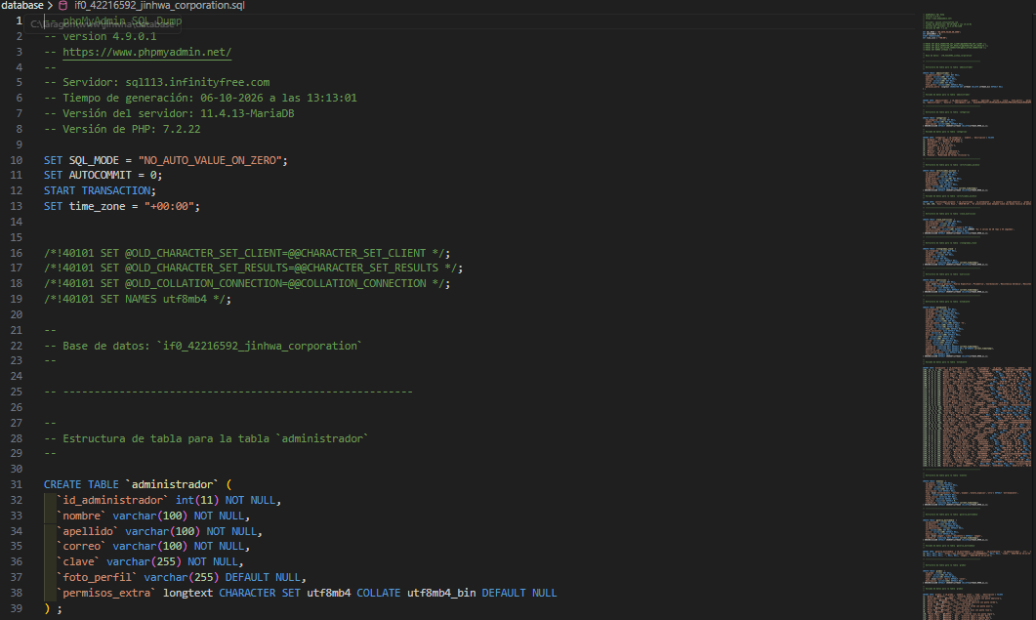

5. Núcleo del Framework (Core)
La carpeta core/ contiene las clases fundamentales que gobiernan la ejecución de la arquitectura MVC:
a. core/Router.php
Implementa el motor de enrutamiento web. Registra las rutas asociadas a verbos HTTP (GET y POST) y ejecuta la acción indicada cuando coincide con el URI pedido.
- Método get($ruta, $handler): Registra una ruta atendida bajo el método GET.
- Método post($ruta, $handler): Registra una ruta atendida bajo el método POST.
- Método dispatch(): Extrae la ruta solicitada desde $_SERVER['REQUEST_URI'], remueve query parameters y ejecuta el método de la clase controladora. Si la ruta no existe, responde con código 404.
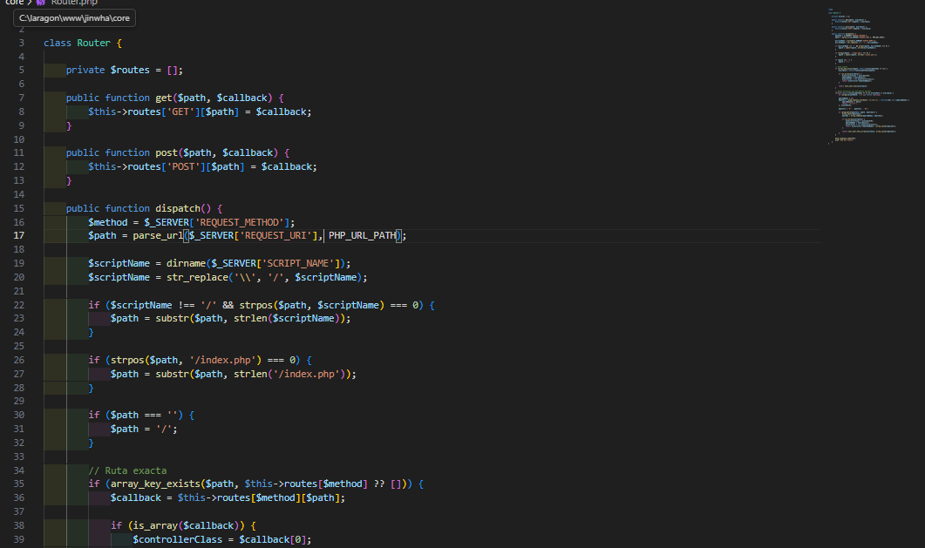)

b. core/Controller.php
Es la clase base de la que heredan todos los controladores del sistema. Provee métodos utilitarios de respuesta y renderizado:
- Método renderView($vista, $datos = []): Usa extract($datos) para transformar los arreglos asociativos en variables PHP individuales y carga la vista solicitada dentro del layout maestro.
- Método json($datos, $status = 200): Envía encabezados application/json y serializa los datos con json_encode para respuestas asíncronas vía AJAX/Fetch.
- Método redirect($url): Redirecciona al cliente de forma segura utilizando encabezados HTTP Location.
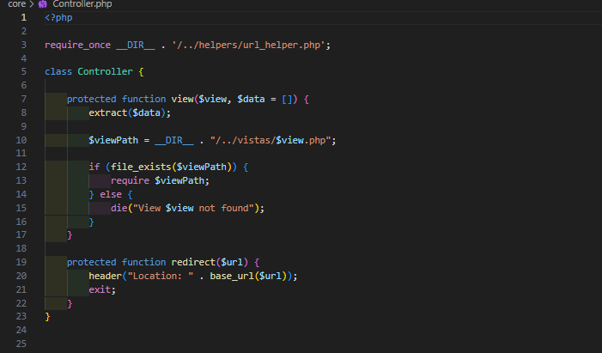)

c. core/Model.php
Clase abstracta base para la capa de acceso a datos. En su constructor inicializa la propiedad protegida $this->db utilizando la conexión centralizada proveniente de config/conexion.php.
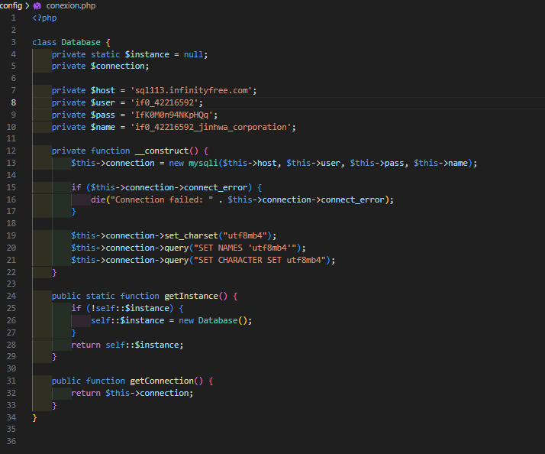

d. core/Security.php
Componente de seguridad perimetral y control de acceso. Provee métodos estáticos esenciales:
- verifyAdmin(): Comprueba que exista una sesión activa y que el rol corresponda a 'Administracion'. De lo contrario, redirige al login.
- verifyMaestro(): Valida los privilegios del rol 'Maestros'.
- verifyEstudiante(): Valida los privilegios del rol 'Deportistas'.
- hashPassword($password): Genera un hash criptográfico mediante password_hash($password, PASSWORD_BCRYPT).
- verifyPassword($password, $hash): Verifica la autenticidad de una contraseña frente a su hash con password_verify().
- sanitize($data): Sanitiza cadenas de entrada eliminando etiquetas HTML y caracteres maliciosos.
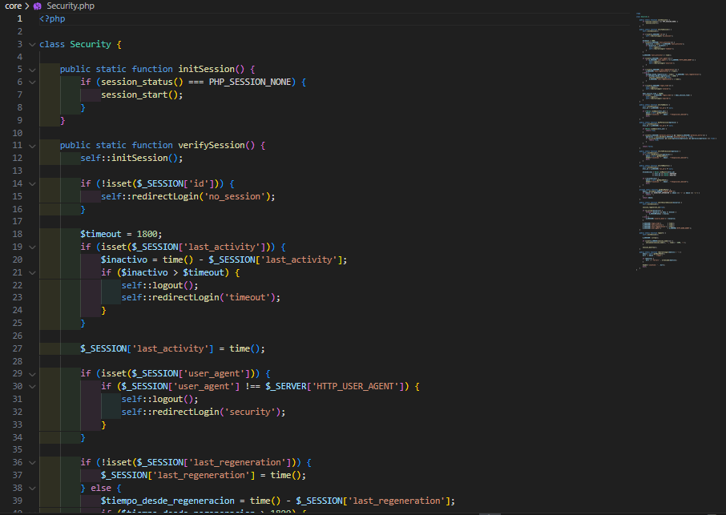

e. core/Roles.php
Centraliza los identificadores de roles del sistema mediante constantes de clase:
- Roles::ADMINISTRACION: Identificador 'Administracion' para el personal directivo.
- Roles::MAESTROS: Identificador 'Maestros' para instructores y profesores.
- Roles::ESTUDIANTES: Identificador 'Deportistas' para los alumnos de la academia.
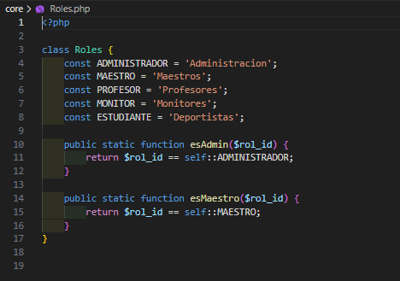

6. Modelos de Datos (Models)
Los modelos representan las entidades de la academia y centralizan las consultas SQL preparadas:
a. modelos/Usuario.php
Gestiona el ciclo de vida de los tres tipos de usuarios. Debido a la arquitectura de negocio, consulta de forma discriminada las tablas administrador, maestro y estudiante.
- autenticar($email, $password): Busca las credenciales del usuario en las tres tablas, verifica el hash de la contraseña y retorna la entidad con su rol correspondiente.
- cambiarPassword($id, $rol, $nuevaPassword): Actualiza la contraseña cifrada en la tabla específica del rol.
- actualizarPerfil($id, $rol, $datos): Modifica datos de contacto, foto o información personal.
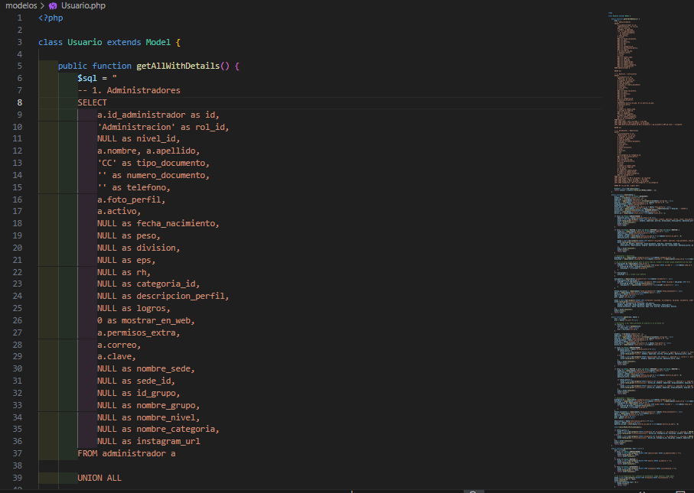

b. modelos/Cronograma.php
Administra la programación de clases para los dojangs.
- crearCronograma($datos): Inserta un nuevo plan de clase en la tabla cronogramas_clase.
- asignarEjercicios($idCronograma, $ejercicios): Inserta las relaciones en clase_ejercicios indicando series y repeticiones.
- obtenerPorGrupo($idGrupo): Retorna el historial y próximas sesiones de un grupo específico.
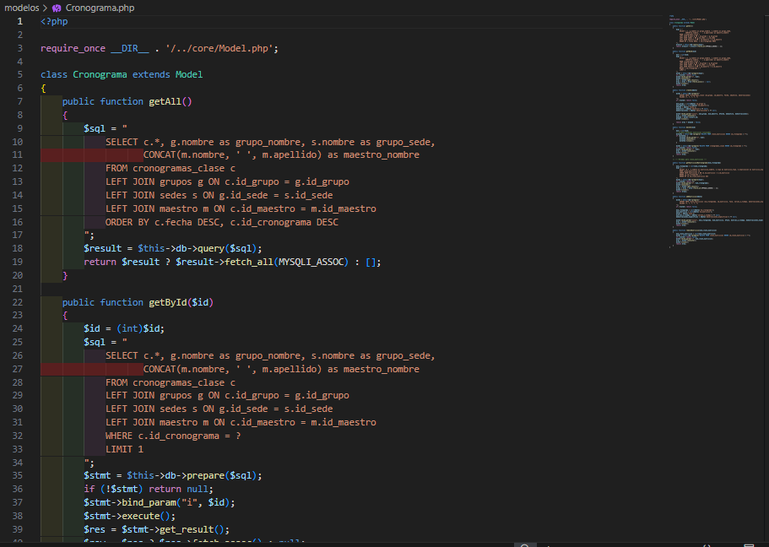

c. modelos/Ejercicio.php
Contiene el catálogo técnico de artes marciales:
- listarTodos($filtros = []): Obtiene ejercicios con filtros opcionales de categoría (formas, combate, patadas) o nivel de dificultad.
- crear($datos): Registra una nueva técnica o ejercicio con sus directrices metodológicas.
- actualizar($id, $datos) y eliminar($id): Operaciones de mantenimiento técnico.
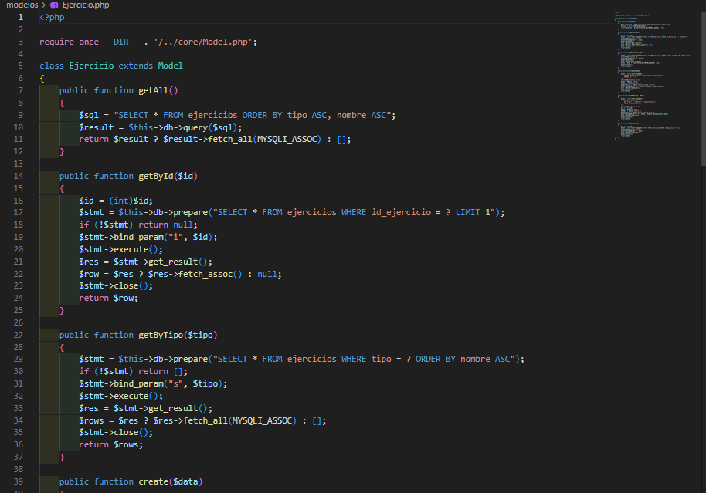)

d. modelos/Certificado.php
Controla la expedición y validación de diplomas de ascenso marcial.
- emitirCertificado($idEstudiante, $idGrado, $idMaestro, $folio): Registra la emisión oficial del certificado.
- obtenerPorEstudiante($idEstudiante): Recupera la lista de certificaciones oficiales logradas por el alumno.
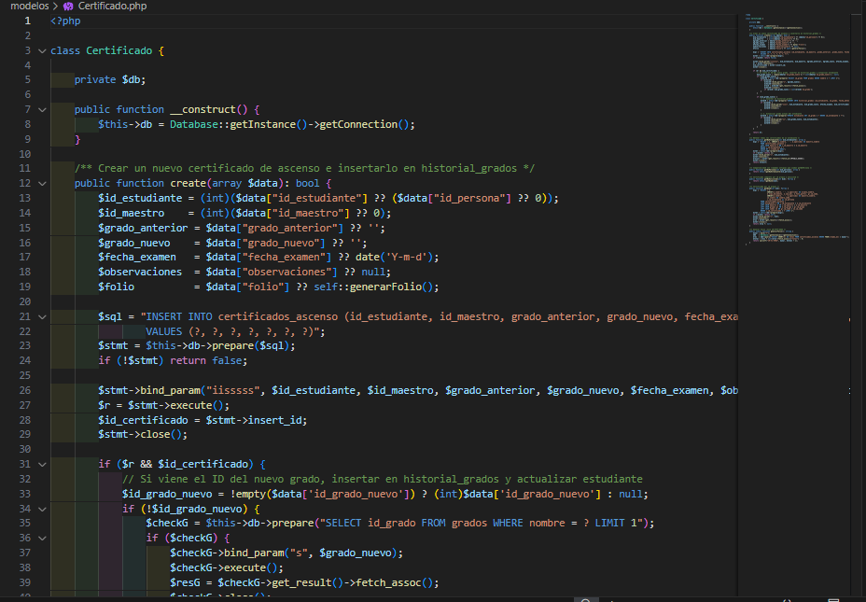

e. modelos/Teoria.php
Provee acceso a guías pedagógicas, historia marcial y terminología coreana según el cinturón del estudiante.
- obtenerPorGrado($idGrado): Consulta los módulos teóricos exigidos para el examen del grado seleccionado.
- marcarCompletado($idEstudiante, $idTeoria): Registra el avance del alumno en el estudio del material teórico.
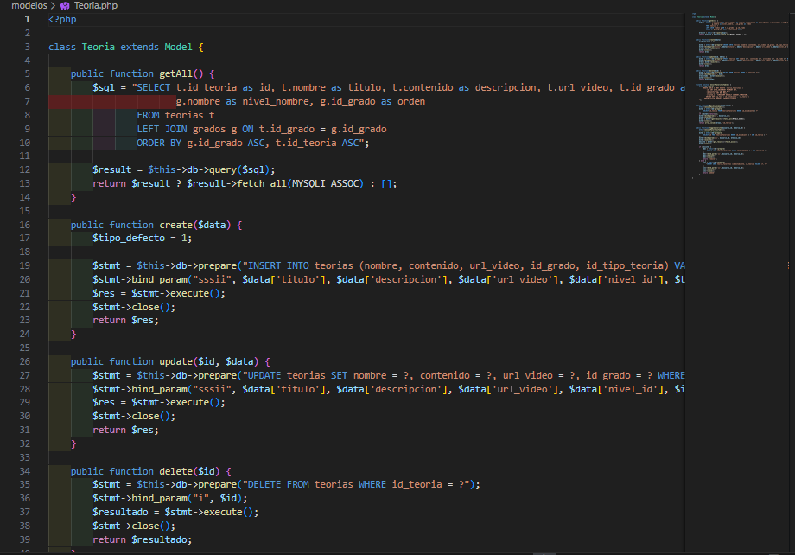

f. modelos/Sede.php y modelos/Grupo.php
Modelan la estructura física y organizativa de la corporación:
- Sede::listarActivas(): Retorna las escuelas y sucursales disponibles.
- Grupo::obtenerPorSede($idSede): Retorna los horarios y grupos de entrenamiento vinculados.
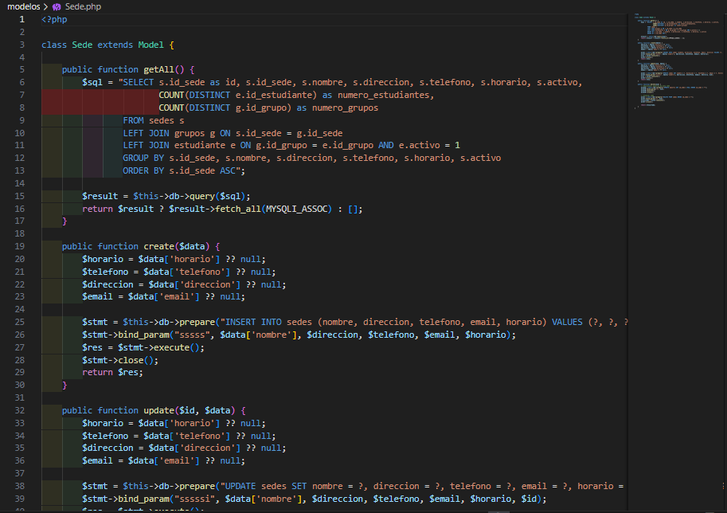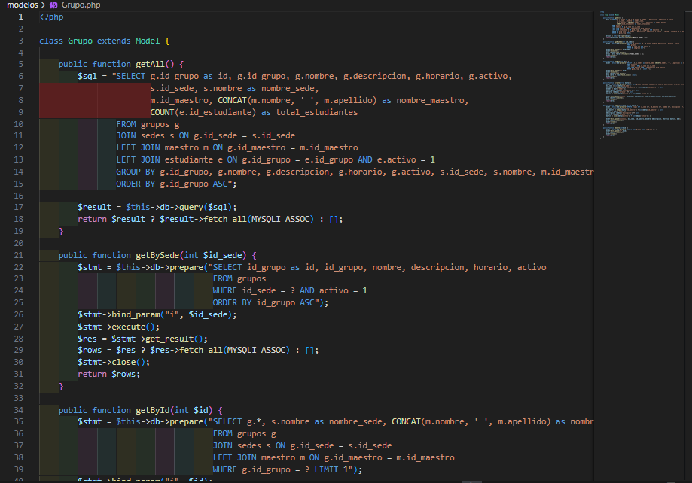

7. Controladores y Lógica de Negocio
Los controladores organizan las acciones del usuario, validan las peticiones y orquestan la comunicación entre modelos y vistas.
a. Módulo de Autenticación (controladores/Autenticacion/AutenticacionController.php)
Controla el ciclo de vida de la sesión del usuario:
- login(): Muestra el formulario de inicio de sesión.
- autenticar(): Recibe email y password por POST. Llama a Usuario::autenticar(), almacena el id y rol en $_SESSION y redirige al dashboard correspondiente (admin, maestro o estudiante).
- logout(): Destruye la sesión, elimina cookies de autenticación y redirige a la página principal.
• Qué debe capturarse: Captura del flujo de login, verificación de credenciales y despacho condicional por rol.
(Haga clic aqu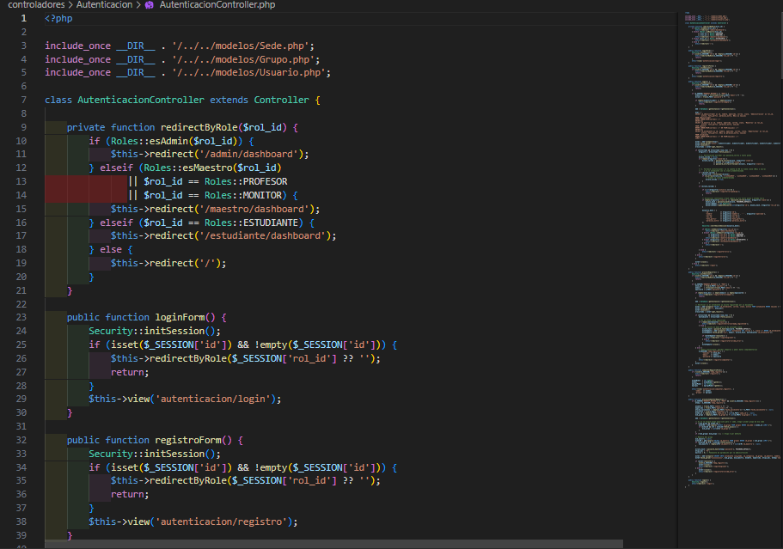í y pegue [Ctrl + V] la captura del editor de código)

b. Módulo de Administración (controladores/Administracion/)
Controladores protegidos por Security::verifyAdmin():
- DashboardController.php: Calcula métricas clave: total de estudiantes activos, maestros vinculados, sedes y ascensos del mes.
- EstudiantesController.php: CRUD completo de alumnos con soporte de paginación, filtros por sede y cinturón, y exportación de expedientes.
- MaestrosController.php: Gestión de profesores, asignación a dojangs y reseteo administrativo de credenciales.
- AscensosController.php: Revisión y aprobación de postulaciones de examen técnico, culminando en la generación del diploma.
- SedesController.php y GruposController.php: Administración de sedes físicas, cupos y horarios.
- TeoriaController.php: Carga y edición de módulos teóricos y material de estudio.
• Qué debe capturarse: Captura de EstudiantesController.php mostrando los métodos index(), crear(), guardar() y paginar().
(Haga clic aquí y pegue [Ct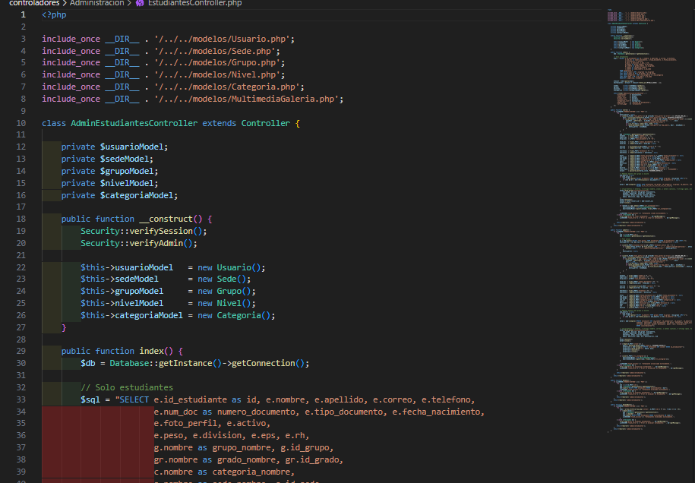

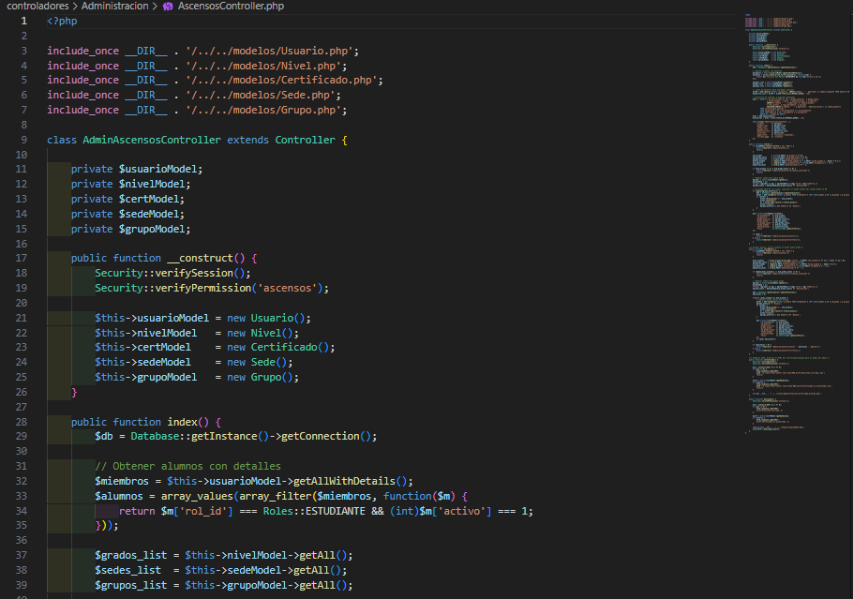)

c. Módulo de Maestro (controladores/Maestro/)
Controladores protegidos por Security::verifyMaestro():
- DashboardController.php: Panel del instructor con sus próximas clases asignadas y accesos directos.
- CronogramasController.php: Diseño interactivo de sesiones: asignación de técnicas, series, tiempos y orden de ejecución.
- EjerciciosController.php: Creación y clasificación de ejercicios técnicos para la biblioteca de la academia.
- AlumnosController.php: Seguimiento individual de asistencia, rendimiento técnico y preparación para examen.
- SolicitudesAscensoController.php: Postulación formal de un deportista preparado para ser evaluado.
- IAController.php: Módulo de Inteligencia Artificial que se comunica con la API de OpenRouter para generar recomendaciones de entrenamiento adaptadas a la categoría del estudiante.
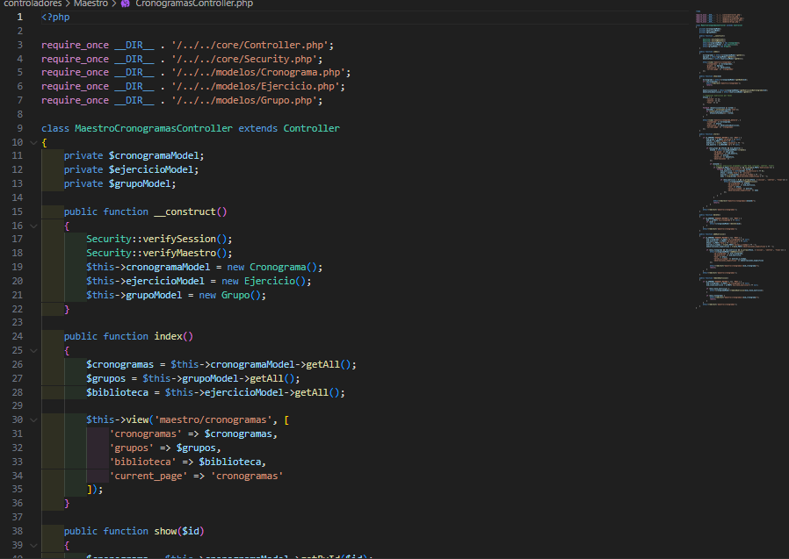

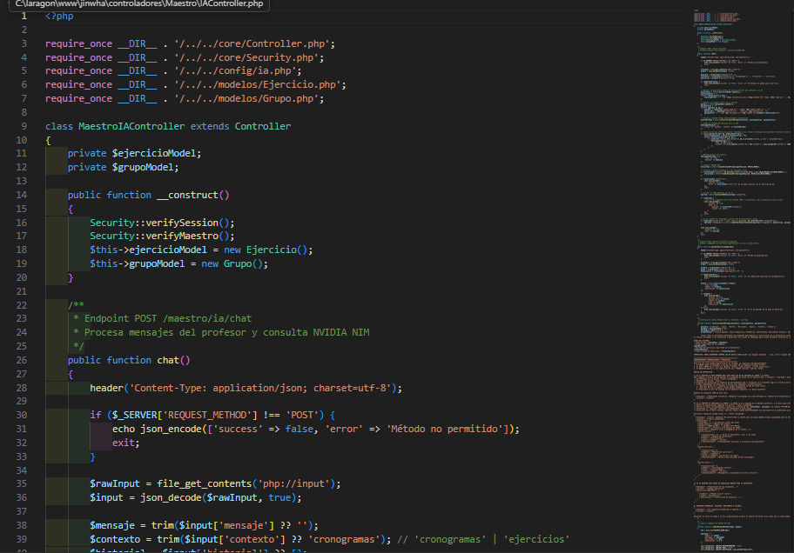)

d. Módulo de Estudiante (controladores/Estudiante/)
Controladores para deportistas protegidos por Security::verifyEstudiante():
- DashboardController.php: Muestra el grado actual del alumno, color de cinturón, progreso de asistencias y calendario.
- EstudioController.php: Acceso interactivo a las guías teóricas, terminología en coreano y videos correspondientes a su cinturón.
- HistorialController.php: Visualización de exámenes aprobados y descarga de certificados digitales oficiales.
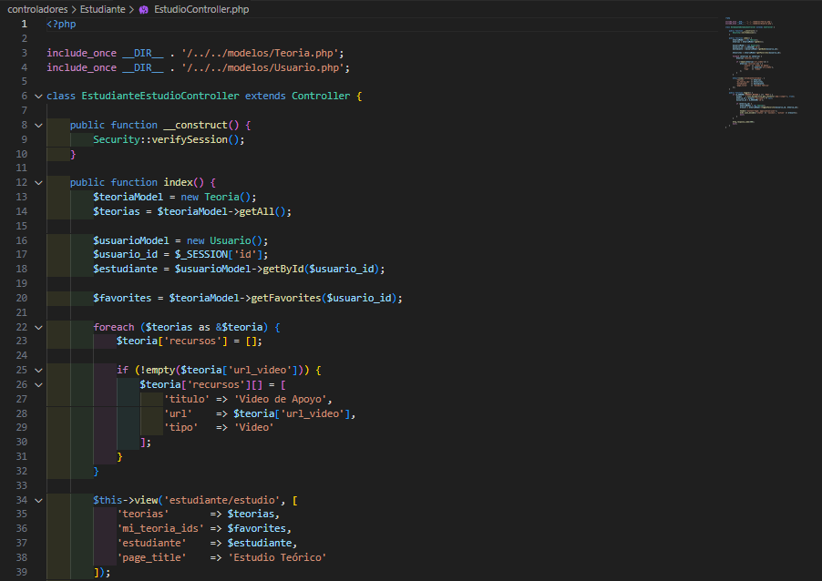

e. Módulo de Usuario y Portal Web Público
Controladores transversales y accesibles públicamente:
- Usuario/PerfilController.php: Permite a cualquier usuario autenticado cambiar su foto de perfil, actualizar teléfono y modificar su contraseña de forma segura.
- Web/InicioController.php, SedesController.php, etc.: Portal institucional público con información de la academia, dojangs, catálogo de maestros y formulario de contacto.
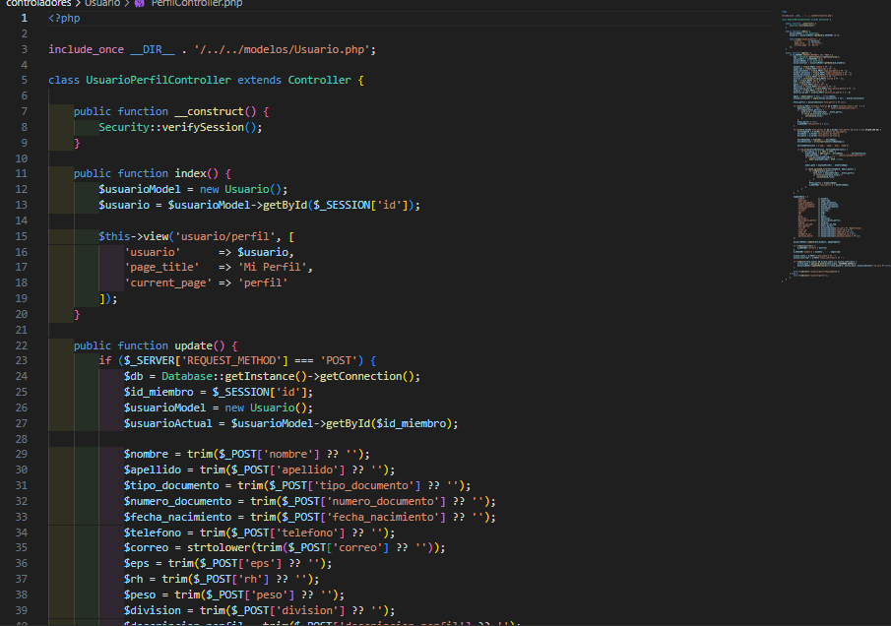)

8. Vistas y Componentes del Frontend
Las vistas del sistema están estructuradas de forma modular en la carpeta vistas/:
- Layouts Maestros (vistas/layouts/): header.php (metadatos, fuentes, Tailwind CSS), navbar.php (barra de navegación superior adaptativa), sidebar.php (menú lateral dinámico según rol) y footer.php (scripts y cierre de etiquetas).
- Vistas por Rol: vistas/administracion/, vistas/maestro/, vistas/estudiante/ y vistas/web/. Cada vista consume las variables inyectadas por el controlador sin mezclar lógica de negocio.
- Interactividad y Alertas: Uso de SweetAlert2 para mensajes de confirmación (ej. al eliminar un ejercicio o aprobar un ascenso) y peticiones Fetch API para evitar recargas completas de pantalla.
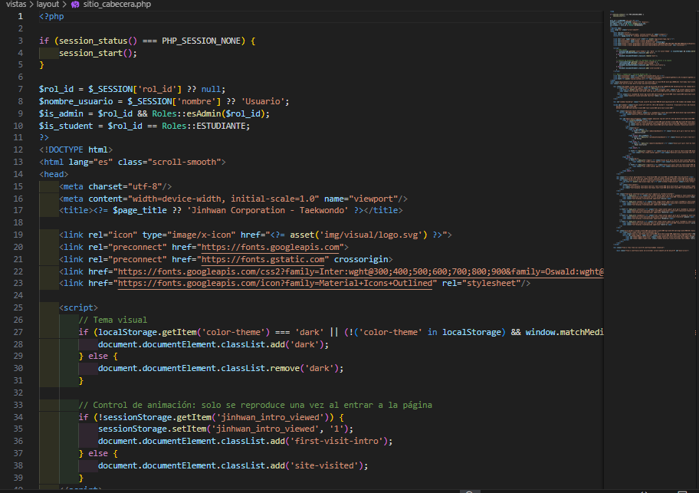

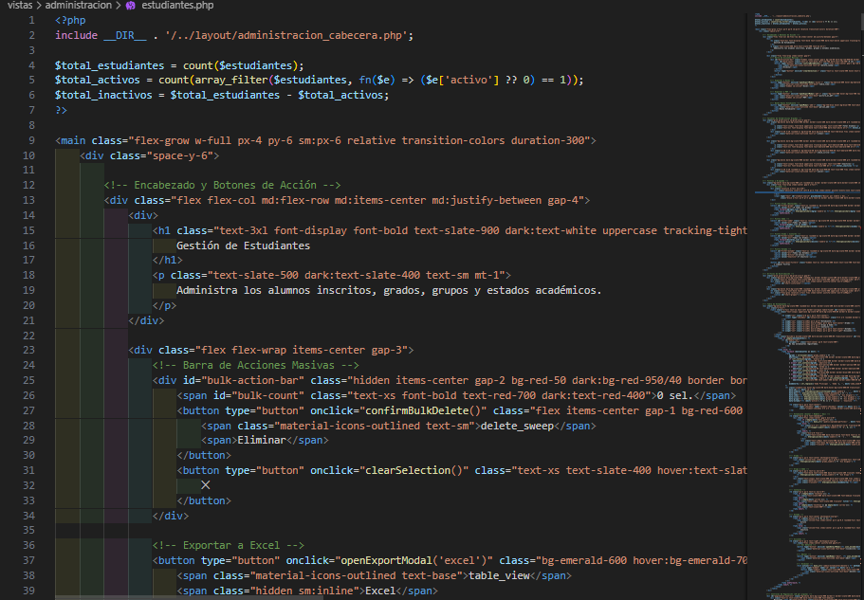

9. Casos de Uso Críticos y Flujo de Datos
Caso de Uso 1: Autenticación, Verificación Criptográfica y Redirección
Flujo de ejecución paso a paso:
- Paso 1: El usuario ingresa su correo y contraseña en /inicio o /login.
- Paso 2: AutenticacionController::autenticar() captura los datos por POST y sanitiza las entradas.
- Paso 3: Usuario::autenticar() busca al usuario en las tablas administrador, maestro y estudiante mediante consultas preparadas.
- Paso 4: Security::verifyPassword() compara la contraseña en texto plano contra el hash Bcrypt almacenado.
- Paso 5: Si es válido, se inicializa la sesión con el ID, nombre y rol del usuario, redirigiendo a su dashboard correspondiente.
)

Caso de Uso 2: Planificación de Clase y Asignación de Ejercicios Técnicos
Flujo de ejecución paso a paso:
- Paso 1: El maestro ingresa al módulo de cronogramas y selecciona fecha, grupo y objetivo pedagógico.
- Paso 2: CronogramasController::crear() registra la cabecera de la sesión en cronogramas_clase.
- Paso 3: El maestro selecciona técnicas del catálogo de Ejercicio.php (Poomsae, Kyorugi, técnicas de pateo).
- Paso 4: Se persisten los ejercicios en la tabla clase_ejercicios vinculados con la sesión.
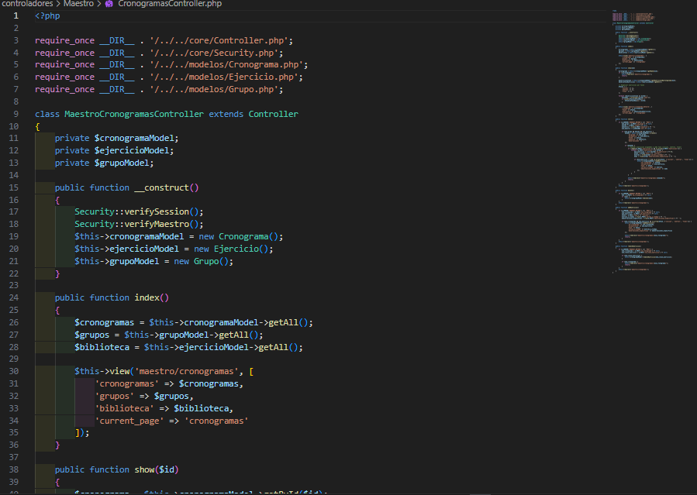

Caso de Uso 3: Postulación de Examen, Aprobación y Emisión de Certificado
Flujo de ejecución paso a paso:
- Paso 1: El maestro verifica que el alumno cumpla con las asistencias y técnicas requeridas y emite la postulación.
- Paso 2: El administrador visualiza la postulación en AscensosController.php.
- Paso 3: Al aprobar el examen, el sistema actualiza id_grado en la tabla estudiante, registra el ascenso en historial_grados y crea el diploma en certificados_ascenso.
- Paso 4: El estudiante puede visualizar inmediatamente su nuevo cinturón en su Dashboard y descargar su certificado digital.
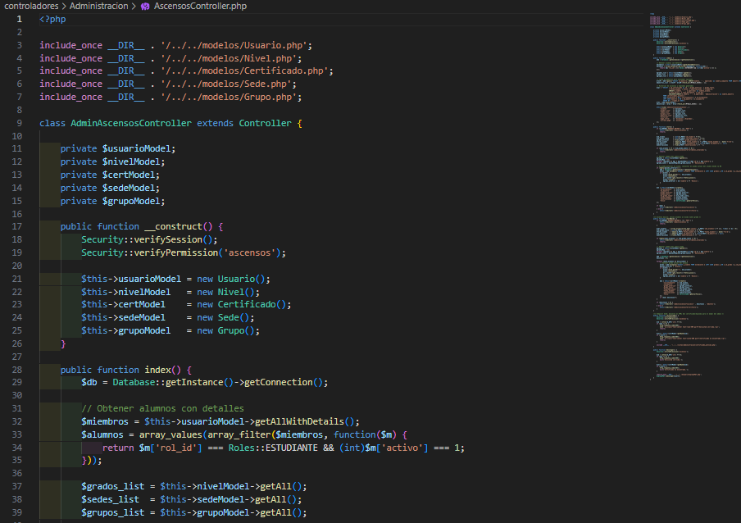)

10. Guía de Instalación y Mantenimiento Técnico
Para desplegar el sistema en un nuevo entorno de desarrollo o producción, siga las siguientes instrucciones:
- Requisitos de Software: Servidor web Apache con módulo mod_rewrite habilitado, PHP versión 8.1 o superior (con extensiones mysqli, pdo, curl, mbstring), MySQL versión 5.7 o MariaDB 10.4+.
- Clonación y Ubicación: Copiar los archivos en el directorio web (ej. c:\laragon\www\jinwha en Windows o /var/www/html/jinwha en Linux).
- Importación de Base de Datos: Crear una base de datos con cotejamiento utf8mb4_unicode_ci e importar el script database/if0_42216592_jinhwa_corporation.sql.
- Ajuste de Credenciales: Editar config/conexion.php especificando host, usuario, contraseña y nombre de la base de datos.
- Configuración del Virtual Host / Apache: Asegurar que las directivas AllowOverride All estén activas en httpd.conf para permitir que el archivo .htaccess redirija el tráfico a index.php.
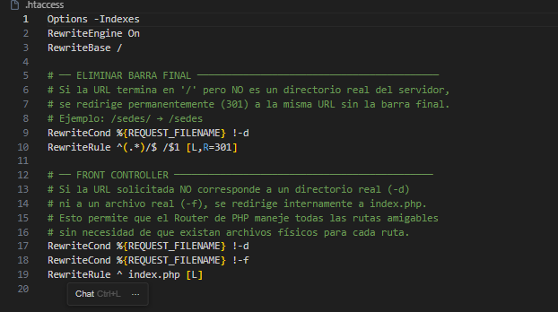

11. Controladores Restantes del Módulo de Administración
En este capítulo se documentan todos los controladores de administración que complementan las operaciones directivas del dojang y que no habían sido capturados previamente:
11.1 DashboardController.php (Administración)
- Propósito: Calcula y presenta las estadísticas consolidadas de la academia (total alumnos activos, profesores vinculados y alertas).
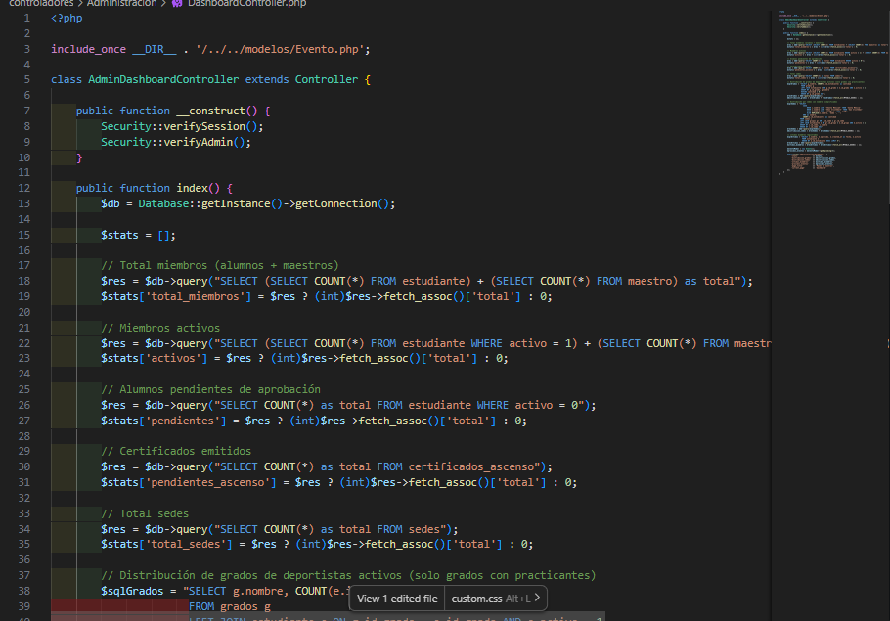

11.2 MaestrosController.php
- Propósito: Gestión integral del cuerpo docente: altas, asignación a sedes físicas, especialidad técnica y credenciales.
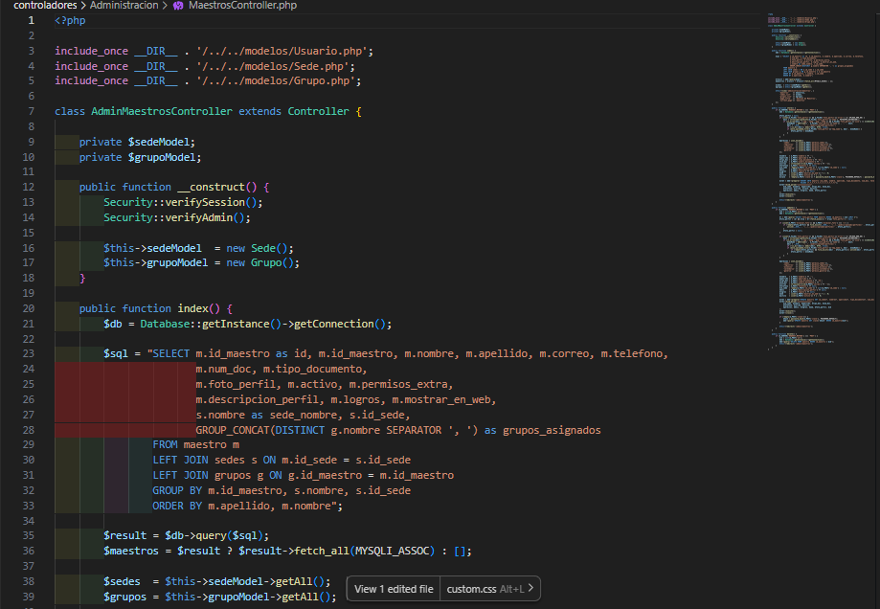

11.3 SedesController.php
- Propósito: Administración de academias y sucursales físicas (dirección, teléfonos de contacto y ciudad).
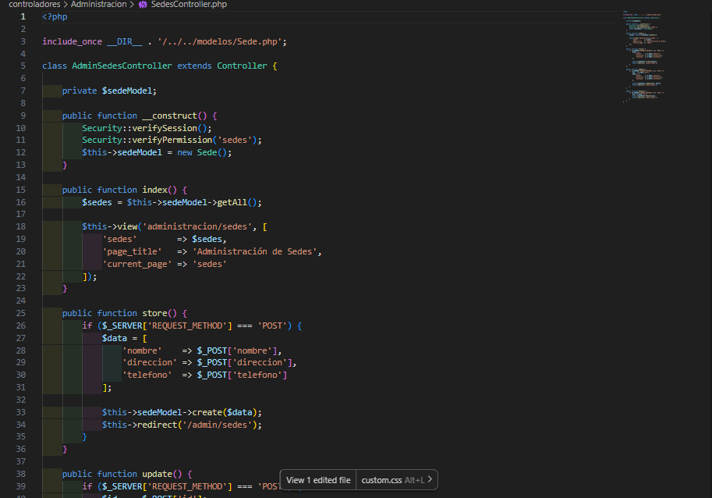

11.4 GruposController.php
- Propósito: Estructuración de horarios y grupos de entrenamiento, vinculando la sede y el profesor encargado.
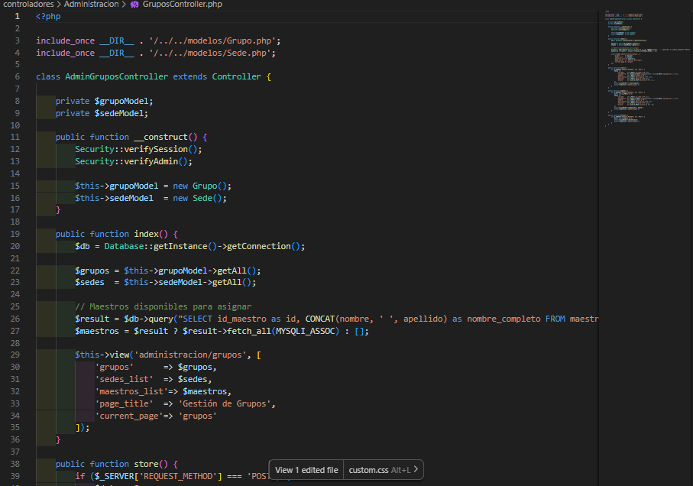

11.5 TeoriaController.php
- Propósito: Gestión de los módulos pedagógicos marciales (historia, terminología en coreano y principios filosóficos).
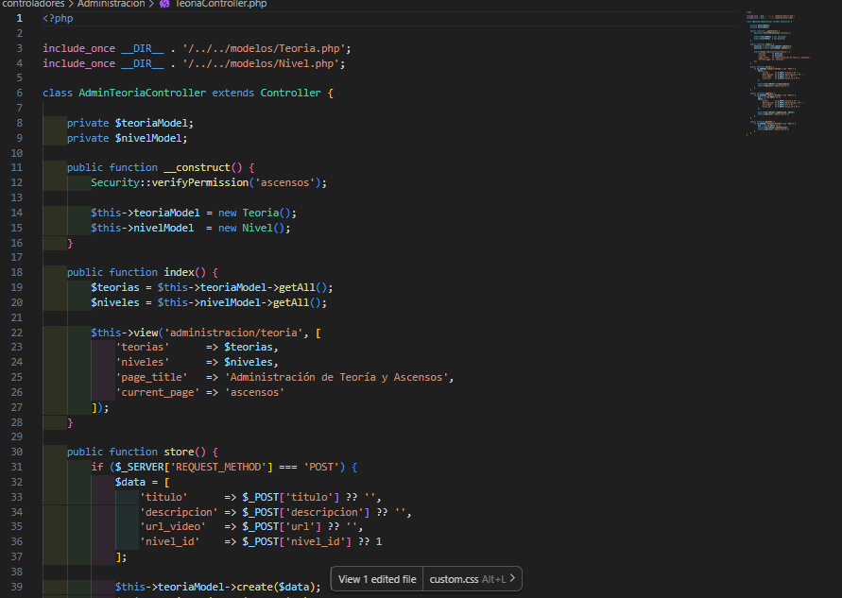

11.6 CalendarioController.php y GaleriaController.php
- CalendarioController.php: Publicación y mantenimiento de fechas de torneos, seminarios y exámenes en el calendario institucional.
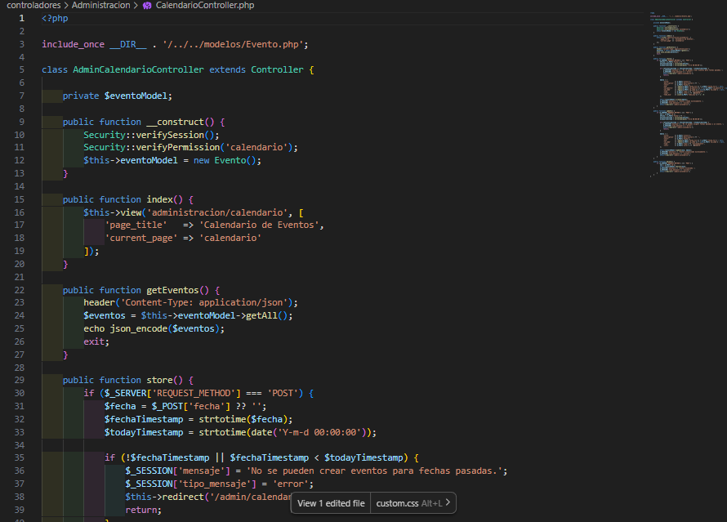

- GaleriaController.php: Gestión de fotografías de actividades con validación de extensiones de archivo.
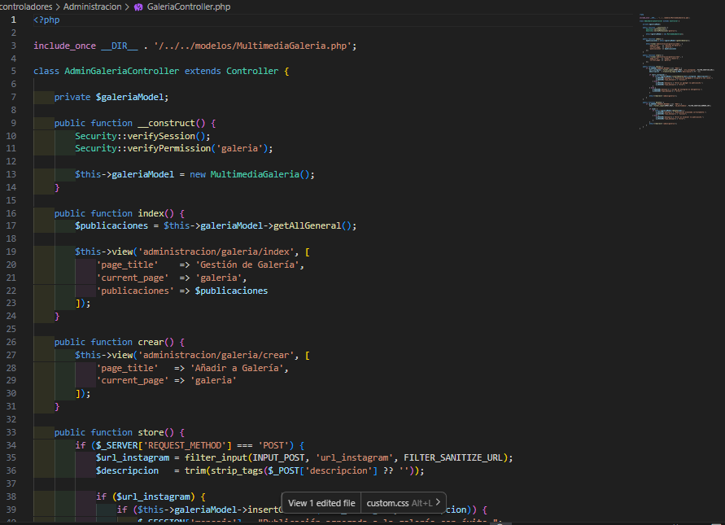)

11.7 RegistrosController.php y ReportesController.php
- RegistrosController.php: Bandeja de moderación para admitir o rechazar solicitudes de inscripción enviadas desde la web.
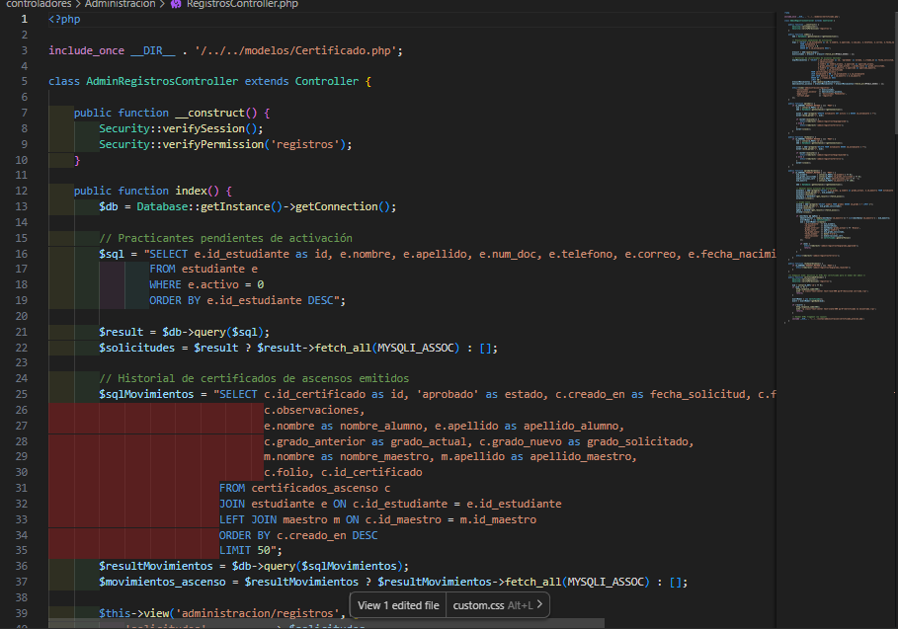

- ReportesController.php: Generación de resúmenes operativos, asistencias y listados para la junta directiva.
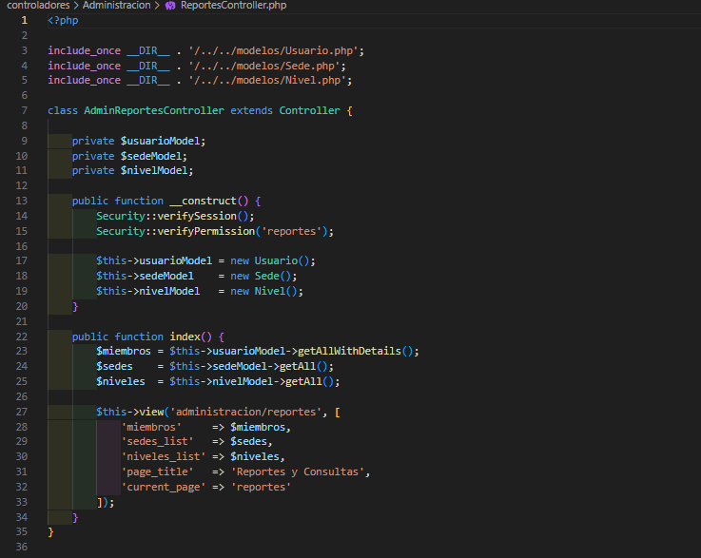)

12. Controladores Restantes del Módulo del Maestro
Módulos de instrucción técnica y seguimiento pedagógico a cargo de los profesores:
12.1 DashboardController.php (Maestro)
- Propósito: Panel del instructor que expone las clases programadas para el día y accesos directos.
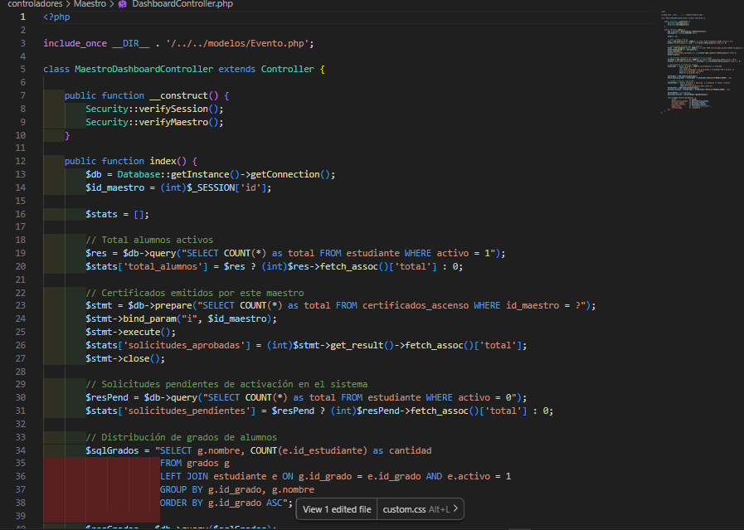 (Haga clic aquí y pegue [Ctrl + V] la captura del editor de código)

12.2 AlumnosController.php
- Propósito: Listado y seguimiento del rendimiento técnico y asistencia de los deportistas a su cargo.
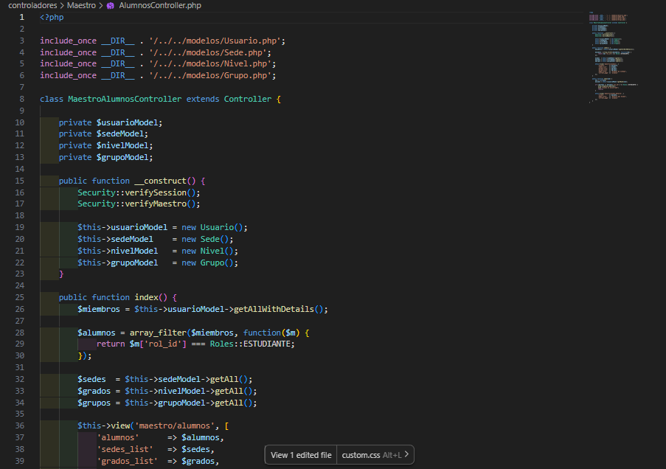)

12.3 EjerciciosController.php
- Propósito: Biblioteca técnica de artes marciales: creación y categorización de ejercicios (Poomsae, Kyorugi, pateo).
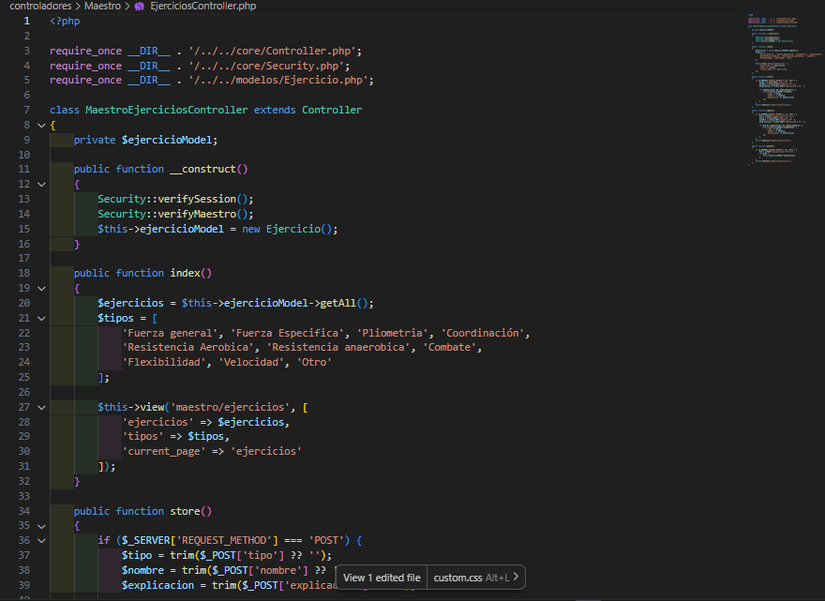

12.4 SolicitudesAscensoController.php
- Propósito: Postulación formal de estudiantes que cumplen con los requisitos de tiempo y madurez para presentar examen de cinturón.
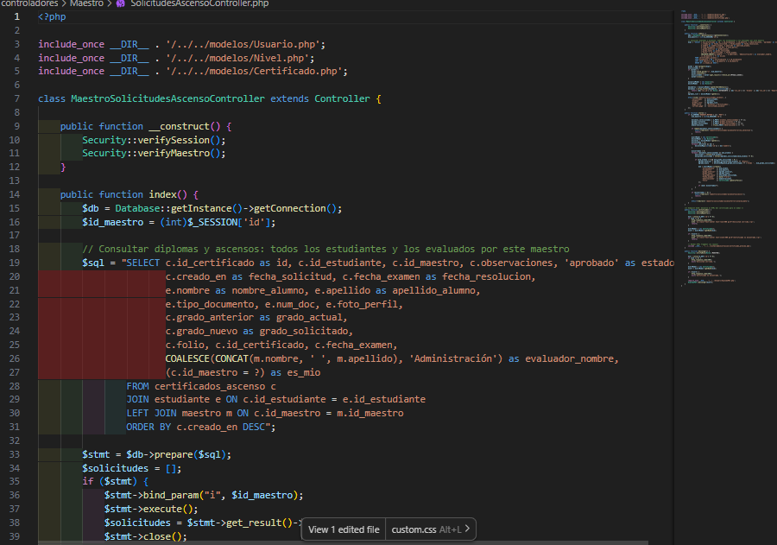

13. Controladores Restantes de Estudiante, Usuario y Portal Web
13.1 Estudiante/DashboardController.php
- Propósito: Presenta al alumno su cinturón actual, porcentaje de asistencias y próximos eventos institucionales.
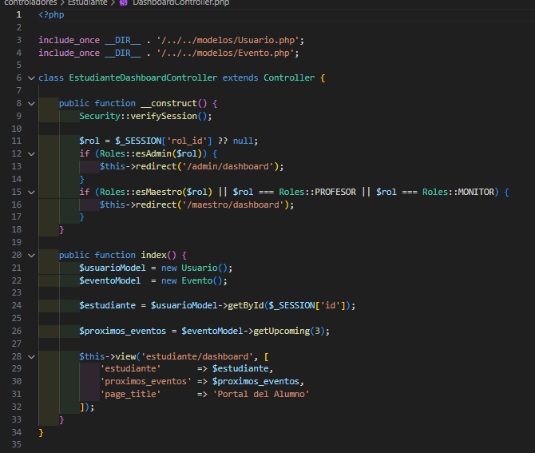

13.2 Estudiante/HistorialController.php
- Propósito: Línea de tiempo con el histórico de ascensos de grado y visualización del certificado oficial.
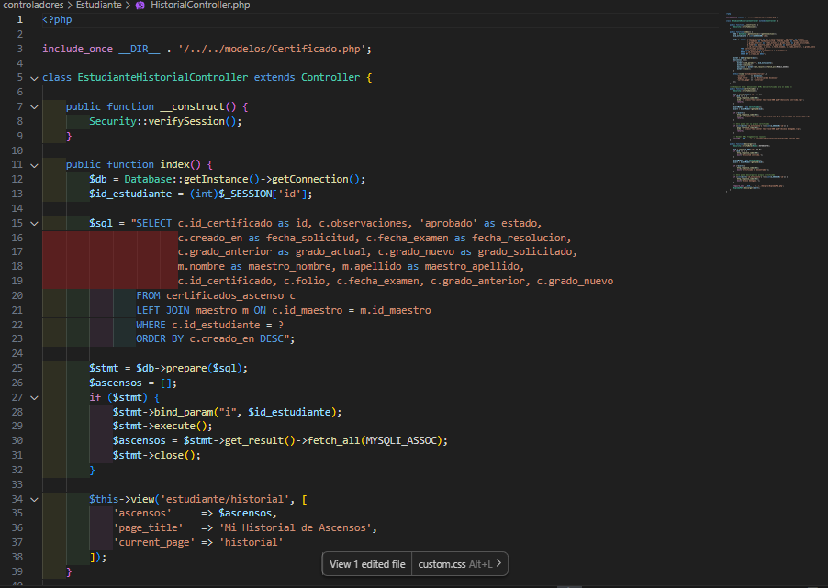

13.3 Usuario/CalendarioController.php
- Propósito: Muestra el calendario mensual sincronizado con las actividades de la sede del usuario.
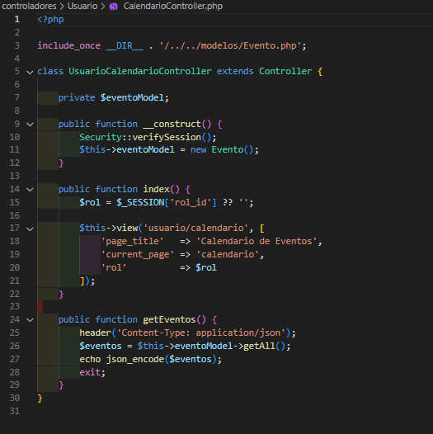

13.4 Controladores del Portal Web Público (Web/)
- Web/InicioController.php: Landing page institucional y portal de bienvenida al público general.
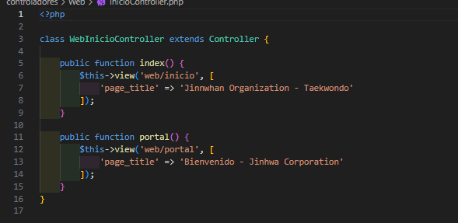

- Web/SedesController.php y Web/GruposController.php: Directorio público donde los interesados consultan dojangs y horarios disponibles.
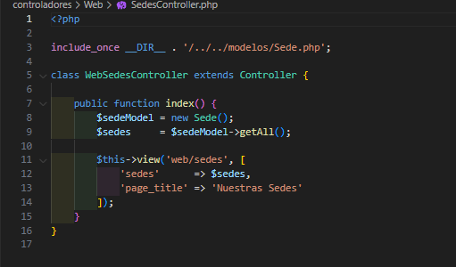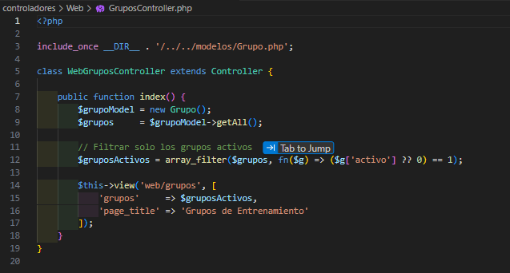

- Web/MiembrosController.php y Web/PaginaController.php: Información institucional, filosofía del Taekwondo y equipo docente.
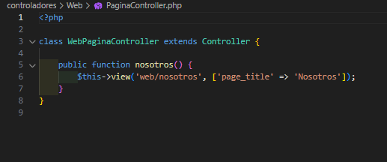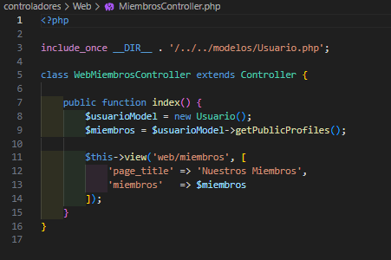

14. Motor de Enrutamiento y Funciones Auxiliares (ruteador.php y helpers/)
14.1 Archivo Central de Enrutamiento: ruteador.php
- Propósito: Centraliza la definición de todas las rutas HTTP del sistema (Web, Estudiante, Maestro y Administración).
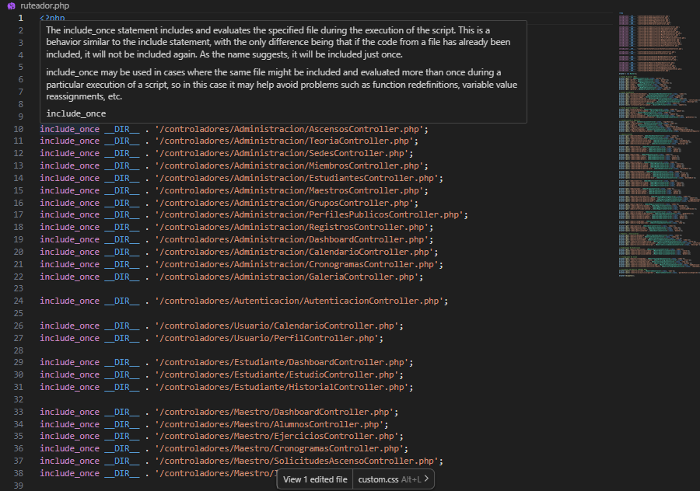

14.2 Funciones Auxiliares: helpers/url_helper.php
- Propósito: Funciones globales para construir URLs canónicas y enlaces a recursos estáticos (CSS, JS, imágenes).
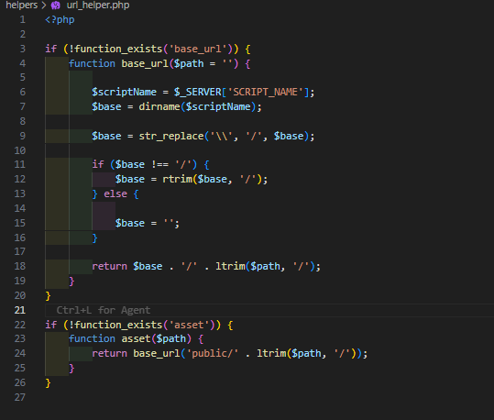

15. Modelos de Entidad Complementarios (modelos/)
15.1 Evento.php y MultimediaGaleria.php
- Propósito: Persistencia de torneos, seminarios y álbumes fotográficos de la corporación marcial.
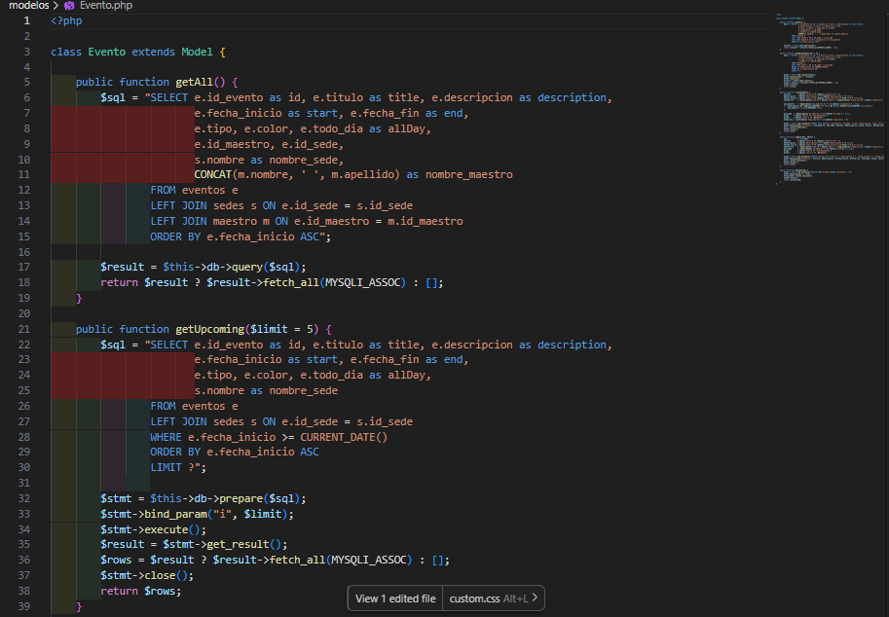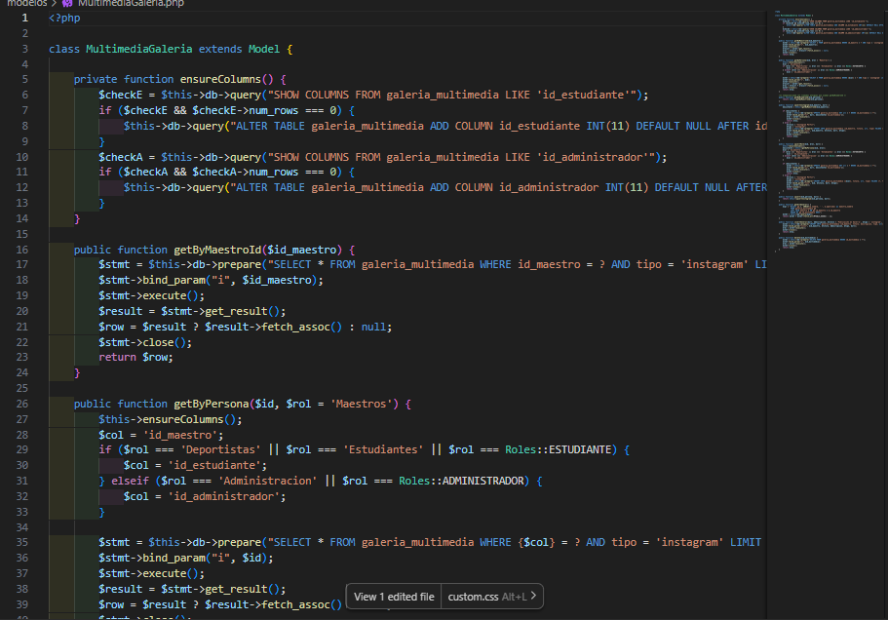

15.2 Categoria.php y Nivel.php
- Propósito: Catálogos normalizados para clasificar técnicas por tipología (formas, combate) y dificultad.
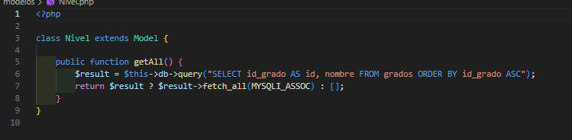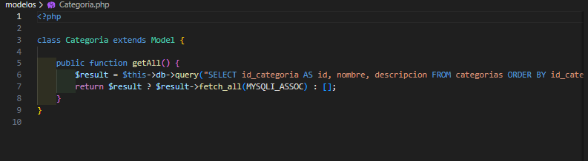

16. Catálogo de Vistas y Plantillas de Interfaz (vistas/)
A continuación se presentan las capturas correspondientes a las vistas de usuario y componentes gráficos del proyecto:
16.1 Layouts y Cabeceras Modulares (vistas/layout/)
- Layout Administración (cabecera y pie): Plantilla envolvente para los módulos de dirección.
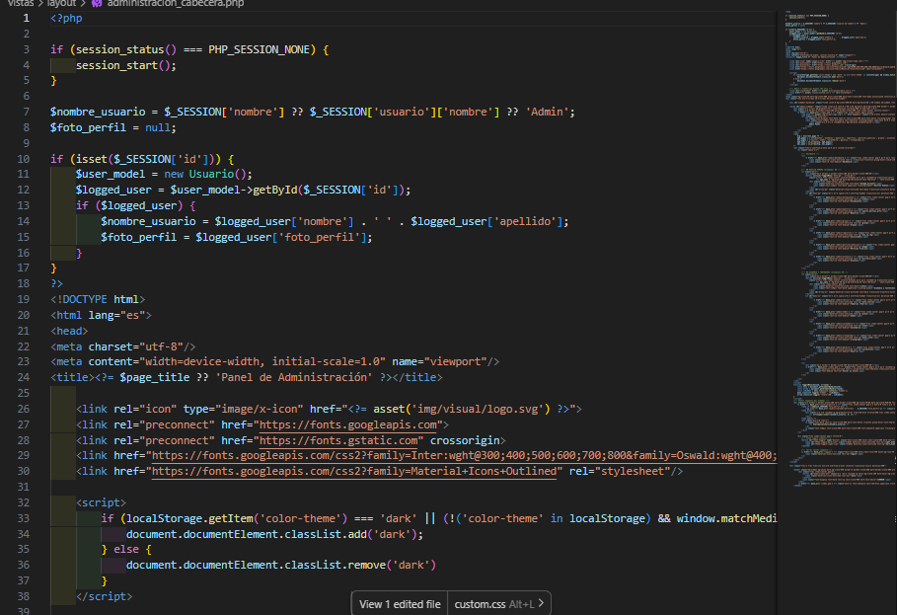

- Layout Maestro (cabecera y pie): Estructura visual adaptada para profesores e instructores de dojang.
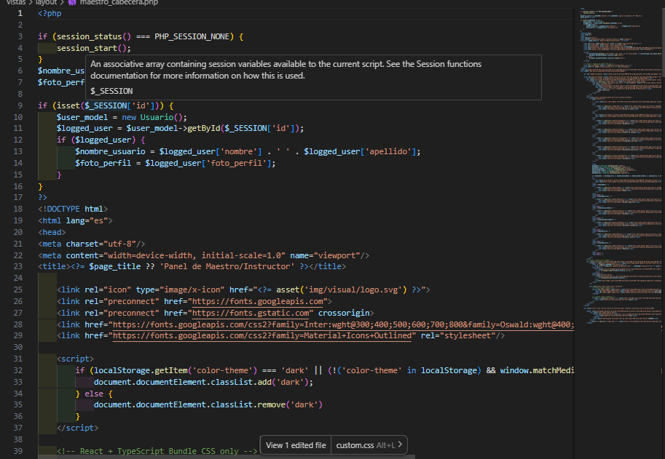

- Layout Estudiante (cabecera y pie): Estructura simplificada orientada al deportista.
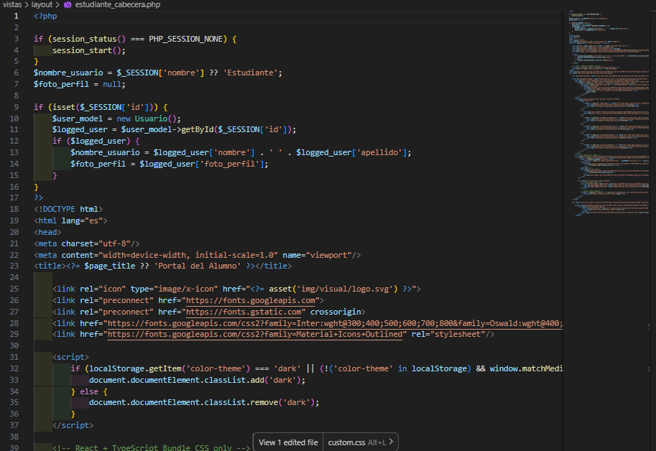

- Widget Asistente IA (vistas/layout/ia_asistente_widget.php): Componente interactivo flotante para asistencia marcial con inteligencia artificial.
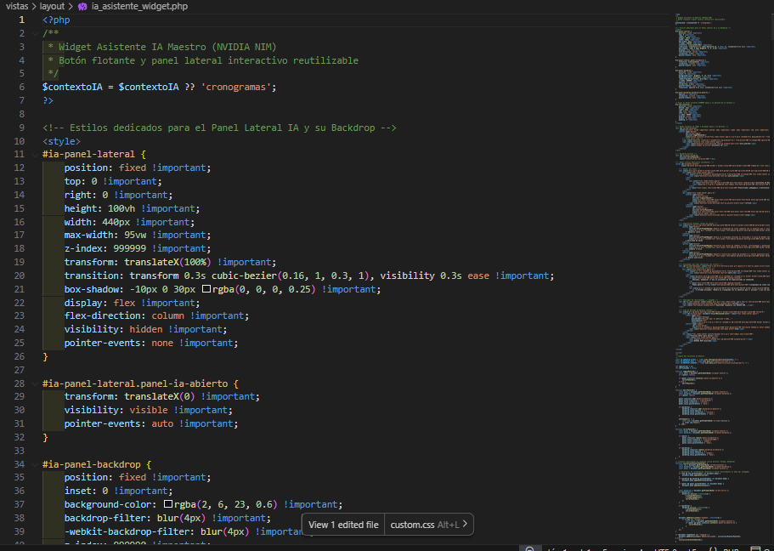

16.2 Vistas del Módulo de Autenticación
- vistas/autenticacion/login.php: Formulario de inicio de sesión responsivo con Tailwind CSS.
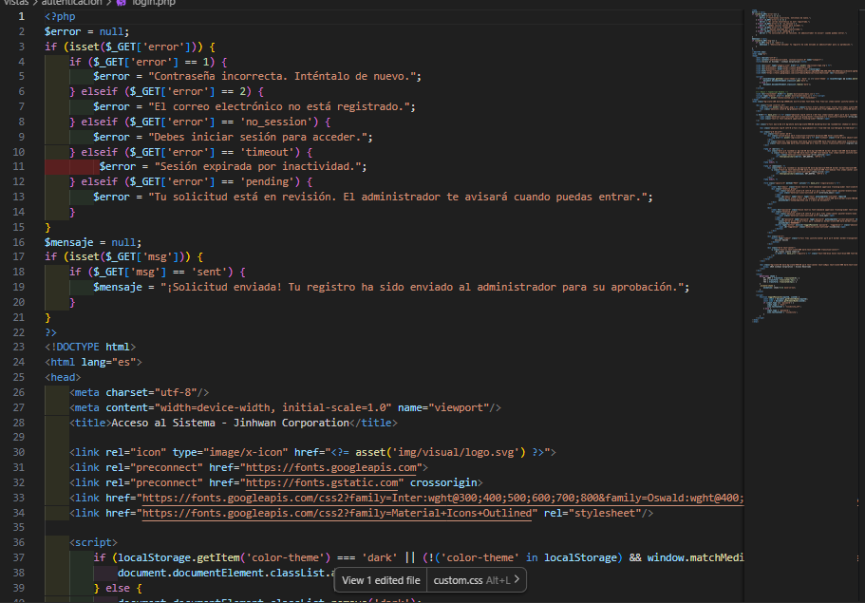

- vistas/autenticacion/registro.php: Formulario público para solicitud de ingreso de nuevos practicantes.
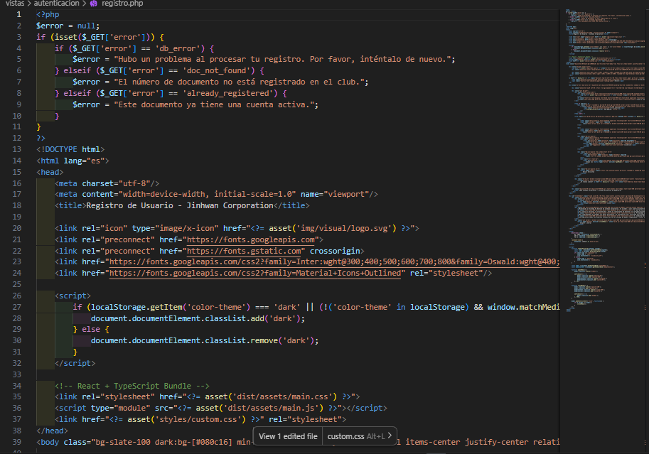

16.3 Vistas de Gestión Administrativa
- vistas/administracion/dashboard.php: Panel directivo con tarjetas de indicadores y gráficos de rendimiento.
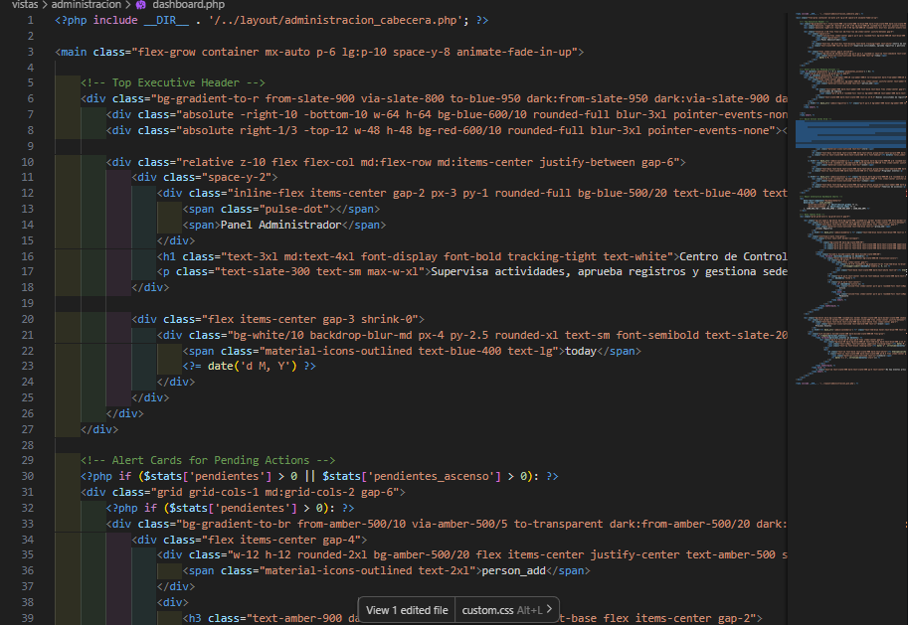

- vistas/administracion/maestros.php: Tabla de instructores con filtros y conmutador de estado activo/inactivo.
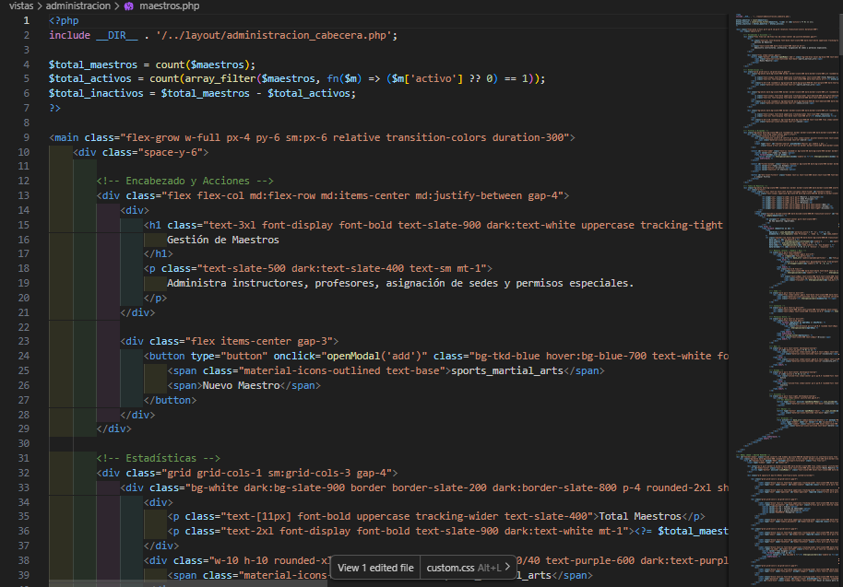

- vistas/administracion/sedes.php y grupos.php: Interfaces para alta y mantenimiento de escuelas y turnos de clase.
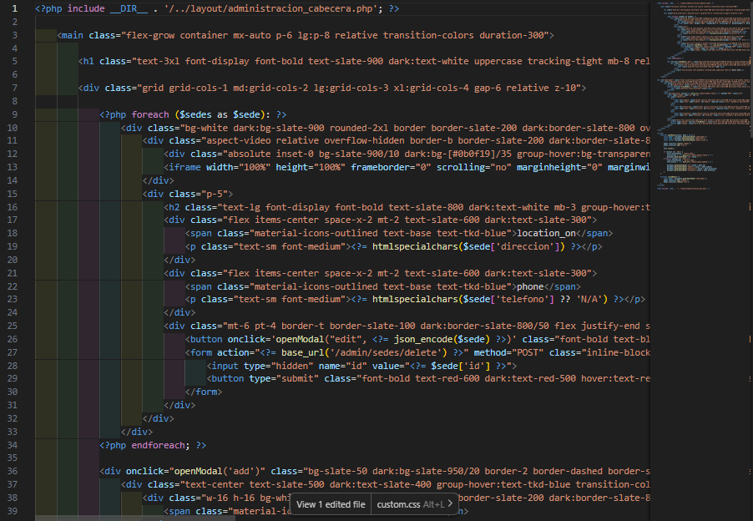

- vistas/administracion/teoria.php: Módulo de gestión de artículos teóricos y vocabulario marcial.
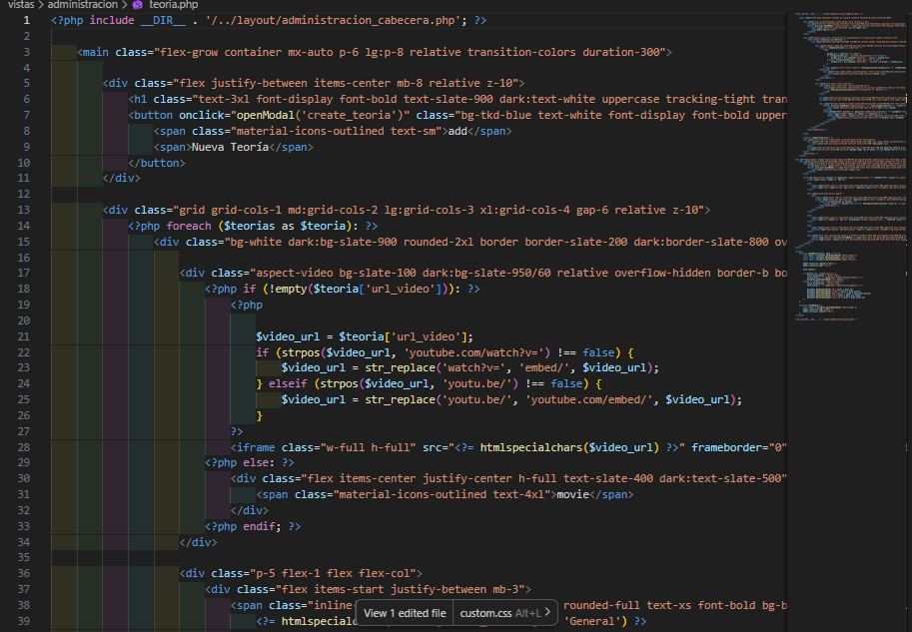

- vistas/administracion/certificado_preview.php: Vista previa del diploma oficial antes de su emisión definitiva.
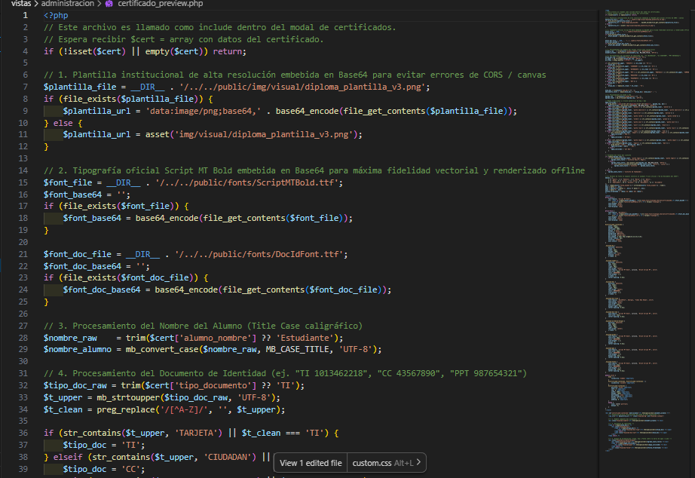

16.4 Vistas del Maestro
- vistas/maestro/dashboard.php: Panel con las próximas sesiones del día y accesos rápidos.
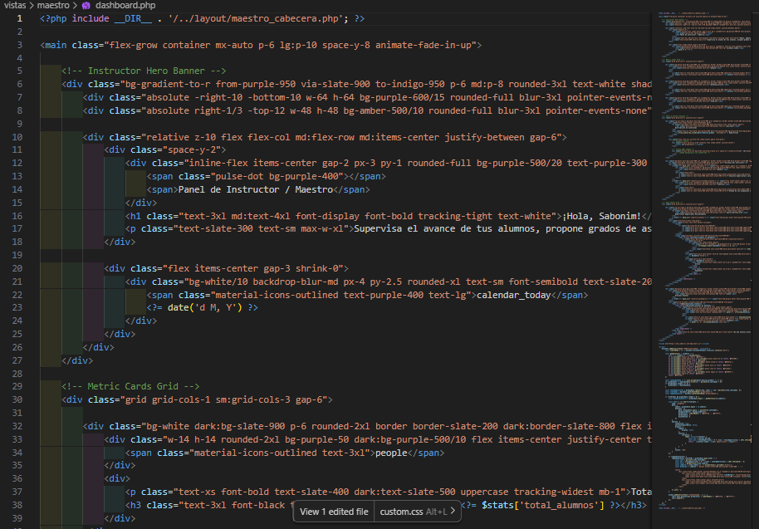

- vistas/maestro/alumnos.php y alumno_detalle.php: Listado y ficha técnica de los alumnos a su cargo.
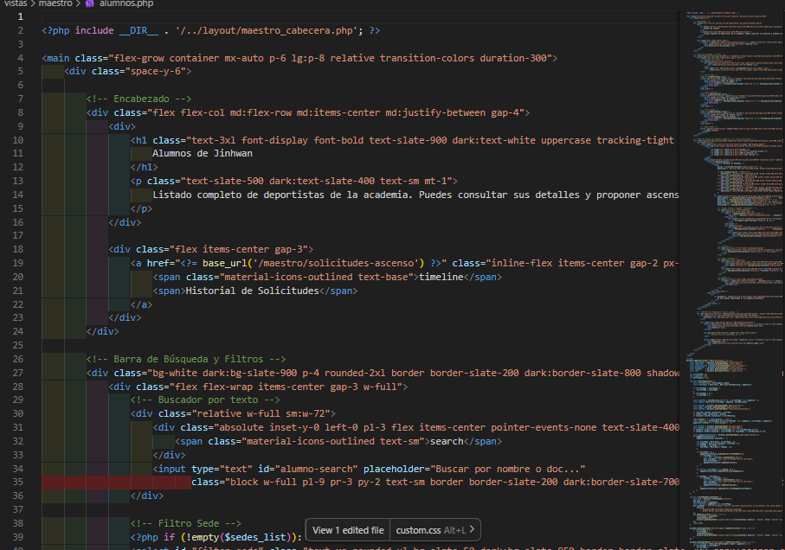

- vistas/maestro/ejercicios.php: Catálogo técnico con tarjetas de ejercicios clasificados por categoría.
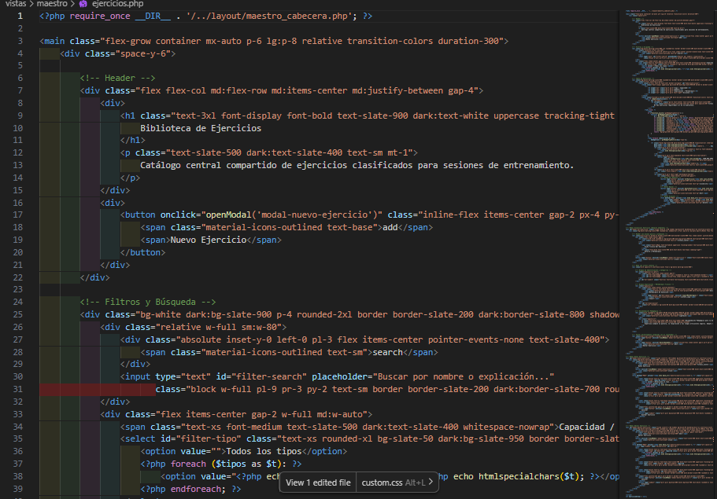

- vistas/maestro/solicitudes_ascenso.php: Bandeja de postulaciones a examen de grado enviadas a administración.
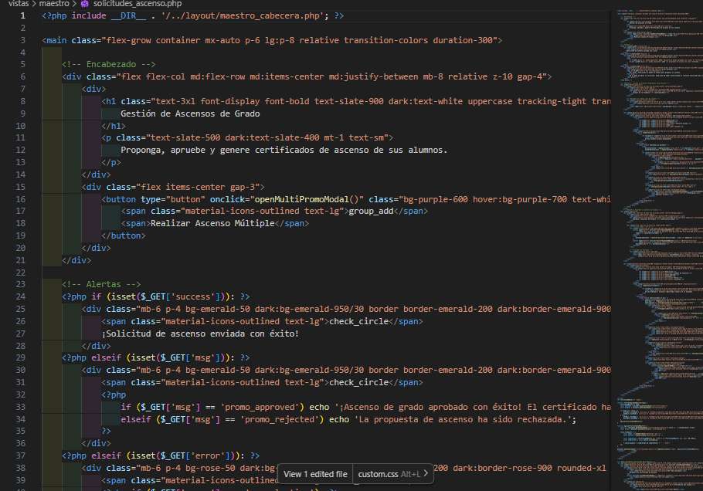

16.5 Vistas del Estudiante
- vistas/estudiante/dashboard.php: Panel con cinturón actual, porcentaje de asistencia y próximos torneos.
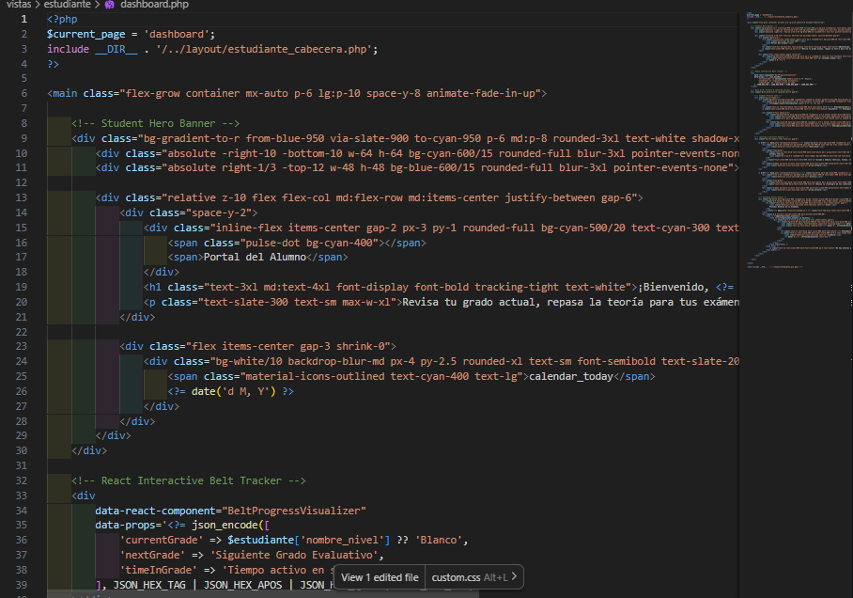

- vistas/estudiante/estudio.php: Biblioteca interactiva de guías de estudio organizadas por grado.
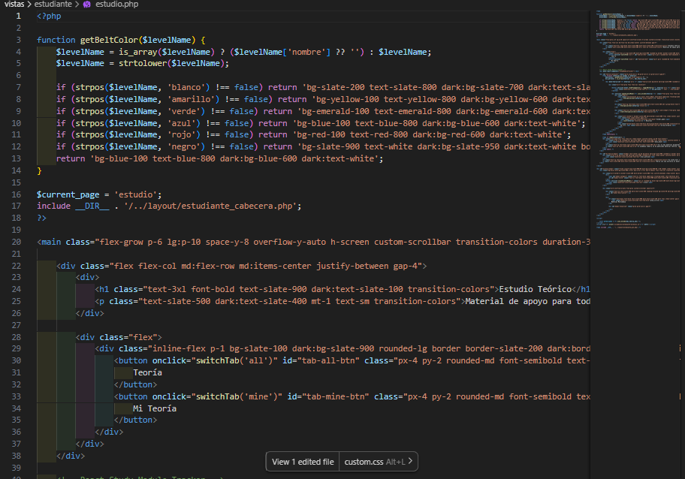

- vistas/estudiante/historial.php: Línea de tiempo con los exámenes aprobados y botón para ver certificado.
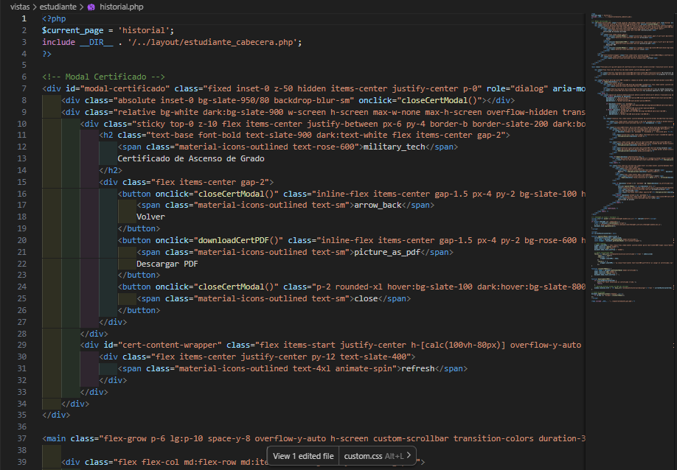

16.6 Vistas del Portal Público Institucional (vistas/web/)
- vistas/web/portal.php y vistas/web/inicio.php: Página de bienvenida con presentación marcial de la corporación.
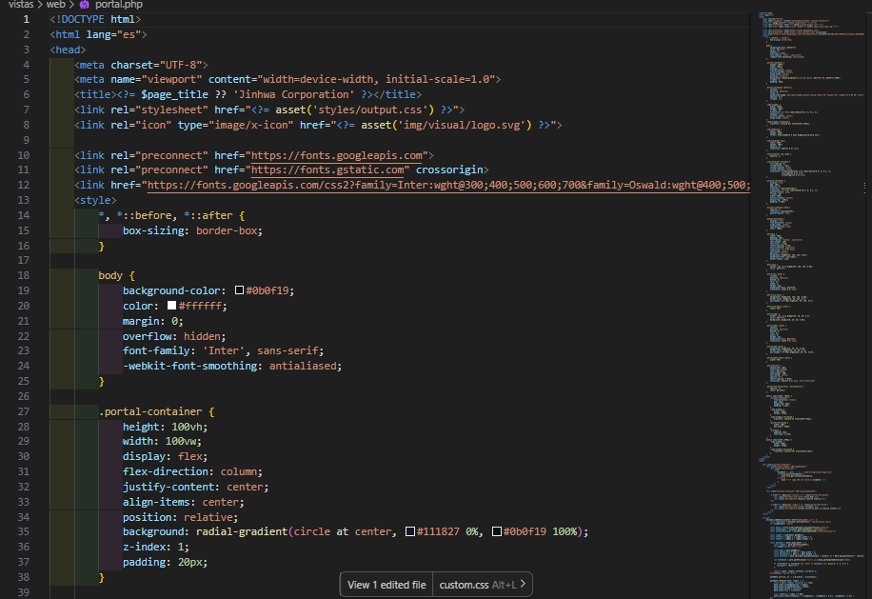

- vistas/web/sedes.php y vistas/web/grupos.php: Catálogo público de sucursales, ubicaciones y horarios.
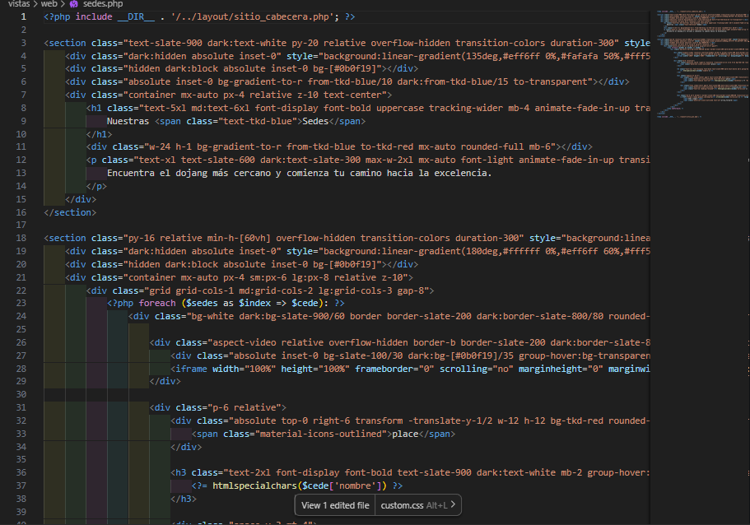

- vistas/web/nosotros.php y vistas/web/miembros.php: Historia de la corporación y directorio del cuerpo docente.
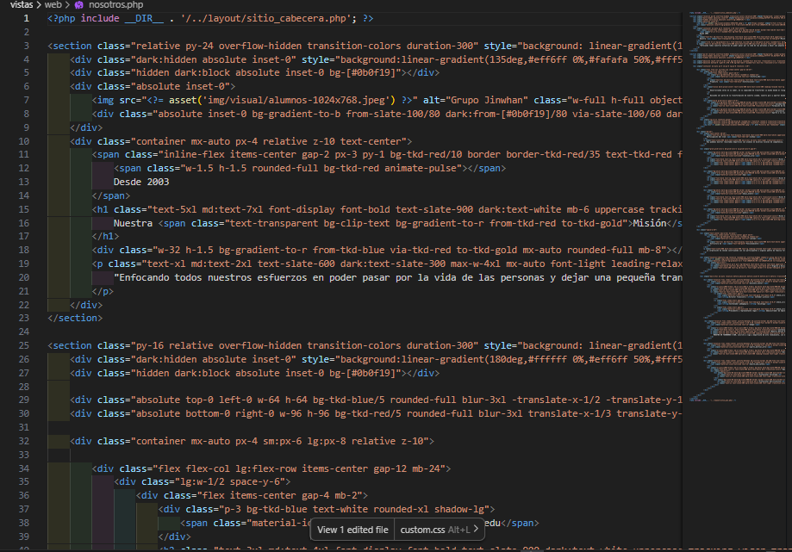

17. Scripts de Interactividad Cliente y Notificaciones
- SweetAlert2 - Diálogos de Confirmación: Intercepta acciones destructivas (ej. eliminar ejercicio, cancelar clase) para solicitar confirmación estética.
📷 [INSERTAR CAPTURA DE PANTALLA DEL CÓDIGO AQUÍ]
• Archivo: recursos/js/alertas.js / vistas/layout/
• Método / Sección: Script de Alertas con SweetAlert2
• Qué debe capturarse: Captura del código JavaScript donde se invoca Swal.fire() para confirmación y alertas de éxito.
(Haga clic aquí y pegue [Ctrl + V] la captura del editor de código)

- Peticiones Asíncronas vía Fetch API: Comunicación con el servidor en segundo plano sin refrescar la página.
📷 [INSERTAR CAPTURA DE PANTALLA DEL CÓDIGO AQUÍ]
• Archivo: recursos/js/ / vistas/
• Método / Sección: Script de Peticiones Fetch API
• Qué debe capturarse: Captura del código JS con la función fetch() y tratamiento de promesas.
(Haga clic aquí y pegue [Ctrl + V] la captura del editor de código)

- Filtrado en Tiempo Real y Búsqueda de Tablas: Filtra dinámicamente las filas de las tablas de datos según el texto ingresado en el buscador.
📷 [INSERTAR CAPTURA DE PANTALLA DEL CÓDIGO AQUÍ]
• Archivo: recursos/js/ / vistas/
• Método / Sección: Script de Búsqueda y Filtrado Dinámico
• Qué debe capturarse: Captura del script JS que implementa el filtro interactivo en tablas.
(Haga clic aquí y pegue [Ctrl + V] la captura del editor de código)

